VENDIM
Nr. 197, datë 26.11.2020

MBI MIRATIMIN E RREGULLAVE TË HARMONIZUARA TË ALOKIMIT TË KAPACITETEVE TË INTERKONEKSIONIT PËR ZYRËN E KOORDINIMIT TË ANKANDEVE NË EVROPËN JUGLINDORE (SEE CAO), PËR KUFIJTË SHQIPËRI–GREQI, SHQIPËRI–MALI ZI DHE SHQIPËRI–KOSOVË

Në mbështetje të neneve 16 dhe 65, pika 1, të ligjit nr. 43/2015, “Për sektorin e energjisë elektrike”, të ndryshuar, si dhe të neneve 26 dhe 37, të “Rregullores së organizimit, funksionimit dhe procedurave të ERE-s”, miratuar me vendimin e Bordit të ERE-s nr. 96, datë 17.6.2016, Bordi i Entit Rregullator të Energjisë (ERE), në mbledhjen e tij të datës 26.11.2020, mbasi shqyrtoi relacionin me nr. 123/2 prot., datë 20.11.2020, të përgatitur nga Drejtoria Juridike dhe Zgjidhjes së Mosmarrëveshjeve, mbi miratimin e rregullave të harmonizuara të alokimit të SEE CAO, për kufijtë Shqipëri–Greqi, Shqipëri–Mal i Zi dhe Shqipëri–Kosovë,
konstatoi se:
- Shoqëria OST sh.a. i është drejtuar Entit Rregullator të Energjisë (ERE) me shkresën nr. 6806 prot., datë 11.11.2020 nëpërmjet së cilës përcjell për miratim Rregullat e Harmonizuara të Alokimit të SEE CAO, për kufijtë Shqipëri–Greqi, Shqipëri–Mal i Zi dhe Shqipëri–Kosovë, të cilat do të hyjnë në fuqi dhe do të bëhen të aplikueshme duke filluar nga data 1 janar 2021.
- Në shkresën e lartpërmendur bëhet me dije se në takimin e datës 29 shtator 2020, të Regional Group Continental Europe (RGCE) në ENTSO-E, operatorët e transmetimit u shprehën mbi aprovimin për njohjen e zonës së kontrollit të Operatorit të Transmetimit të Kosovës (KOSTT) dhe qëllimin për t’u bashkuar me OST sh.a. në një bllok kontrolli.
- Nëpërmjet hyrjes në fuqi të marrëveshjes së lidhjes së KOSTT me ENTSO-E, Kosova njihet si zonë kontrolli e pavarur, ku në bashkëpunim me OST sh.a. dhe bazuar në marrëveshjen për krijimin e bllokut të kontrollit Shqipëri–Kosovë, do të operojnë brenda këtij blloku, në përputhje me rregullat e ENTSO-E.
- KOSTT ka njoftuar SEE CAO-n mbi vendimin e RGCE për hyrjen në fuqi të marrëveshjes së lidhjes së KOSTT me ENTSO-E dhe qëllim që KOSTT të firmosë marrëveshjen e shërbimeve me SEE CAO për vitin 2021.
- KOSTT ka njoftuar SEE CAO-n mbi vendimin e RGCE për hyrjen në fuqi të marrëveshjes së lidhjes së KOSTT me ENTSO-E dhe qëllimin e KOSTT për të firmosur marrëveshjen e shërbimeve me SEE CAO per vitin 2021.
- SEE CAO ka përgatitur ndryshimet përkatëse të Rregullave të harmonizuara të alokimit të kapaciteteve të interkonjeksionit të SEECAO, me qëllim aplikimin e tyre në kushtet e përfshirjes edhe të KOSTT si përfituese e shërbimeve të SEE CAO, dhe i ka përcjellë ato tek Operatorët e transmetimit që preken nga ky ndryshim, me qëllim miratimin e tyre nga Autoritetet Rregullatore Kombëtare përkatëse.
- Version më i përditësuar i “Rregullave të harmonizuara të alokimit të kapaciteteve të interkonjeksionit për zyrën e koordinimit të ankandeve të kapaciteteve të interkonjeksionit në Evropën Juglindore (SEE CAO)”, që është aktualisht në fuqi, është miratuar me vendimin e Bordit të ERE-s nr. 154, datë 28.9.2017.
- Në këtë kërkesë për miratim të rregullave të harmonizuara të alokimit, rezulton se janë shtuar:
1. Shtojcë specifike për kufijtë e zonave të ofertimit të mundësuara nga SEE CAO në rregullat e harmonizuara të alokimit për të drejtat afatgjata të transmetimit;
2. Shtojcë 1 “Lista e kufijve të zonës së ofertimit ku aplikohet HAR përfshirë informacionin mbi tipin e të drejtave afatgjatë të transmetimit të alokuara;
3. Rregullat për alokimin e kapacitetit ditor eksplicit në zonat ofruese kufitare të ofruar nga SEE CAO;
4. Shtojca 1 “Lista e zonave ofertuese ku aplikohen rregullat e ankandit”;
Rezulton se në dokumentet e mësipërme janë shtuar, përkatësisht kufijtë: Kosovë (XK) KOSTT<>Shqipëri (AL) OST; Kosovë (XK) KOSTT <> Mali i Zi (ME) CGES; Kosovë (XK) KOSTT<>Maqedoni e Veriut (MK) MEPSO.
- Rregullat për alokimin e kapaciteteve të interkonjeksionit janë miratuar nga ERE me vendimin e Bbordit nr. 140, datë 22.11.2013 (i ndryshuar me vendimet nr. 61, datë 7.7.2014, nr. 76, datë 26.5.2017 dhe nr. 200, datë 3.9.2018). Në versionin e përditësuar të rregullores e cila i është dërguar për miratim ERE nga OST sh.a. përmes shkresës nr. 6806 prot., datë 11.11.2020, ajo që nuk ka ndryshuar është struktura, parimet dhe procedurat, të cilat në mënyrë të përmbledhur janë si më poshtë:
- Rregullorja është hartuar duke mbajtur parasysh dispozitat mbi parimet e përgjithshme të rregullores (KE) nr. 714/2009 të Parlamentit Evropian dhe të Këshillit të datës 13 korrik 2009, mbi kushtet për qasje në rrjetin për shkëmbimet ndërkufitare të energjisë elektrike (në tekstin e mëtejmë “Rregullorja (KE) nr. 714/2009”.
- ERE, pasi shqyrtoi kërkesën e OST sh.a. për miratimin e rregullave të harmonizuara të alokimit të SEE CAO, për kufijtë Shqipëri–Greqi, Shqipëri–Mal i Zi dhe Shqipëri–Kosovë, konstatoi nevojën për trajtimin e kërkesës së OST sh.a. për miratimin e rregullave të harmonizuara të alokimit të SEE CAO, për kufijtë Shqipëri–Greqi, Shqipëri–Mal i Zi dhe Shqipëri–Kosovë si një çështje me procedurë të përshpejtuar siç dhe është parashikuar në nenin 37 të “Rregullores për organizimin, funksionimin dhe procedurat e ERE-s”, miratuar me vendimin e Bordit të ERE-s nr. 96, datë 17.6.2016.
- Kusht i trajtimit të një kërkese sipas nenit 37, është që procesi i përshpejtuar i vendimmarrjes të mos përbëjë pengesë apo kufizim për palën subjekt i procedurës.
- Sa u përket interesave që palë të treta mund të kenë në lidhje me këtë akt rregullator, sqarojmë se ERE me paraqitjen e kësaj kërkese e ka publikuar atë në faqen zyrtare të ERE, www.ere.gov.al, me qëllimin që çdo palë e interesuar të njihet paraprakisht me këtë dokument, apo çdo palë që mund të thërrasë interes të ligjshëm për të shprehur objeksione në lidhje me përmbajtjen e tij, të mund të konsultohet me dokumentin e të mund të përcjellë në ERE opinion brenda afateve të parashikuara në ligjin nr. 146/2014 “Për njoftimin dhe konsultimin publik”, në lidhje me sa propozuar nga OST sh.a.
Për gjithë sa më sipër cituar, Bordi i ERE-s

VENDOSI:

1. Miratimin e rregullave të harmonizuara të alokimit të SEE CAO, për kufijtë Shqipëri–Greqi, Shqipëri–Mal i Zi dhe Shqipëri–Kosovë, si dhe anekset e këtij dokumenti (bashkëlidhur).
2. Për çdo mospërputhje mes versionit shqip edhe atij në gjuhën origjinale angleze palët duhet t’i referohen versionit në gjuhën e origjinës angleze.
Me hyrjen në fuqi të këtyre rregullave nga data 1.12.2020, “Rregullat e harmonizuara të alokimit të kapaciteteve të interkonjeksionit për vitin 2018 për zyrën e koordinimit të ankandeve të kapaciteteve të interkonjeksionit në Evropën Juglindore (SEE CAO), të miratuara me vendimin e Bordit të ERE-s nr. 154, datë 28.9.2017, shfuqizohen.
3. “Rregullat për alokimin e kapaciteteve të interkoneksionit”, të miratuara nga ERE me vendimin e Bordit të ERE-s nr.140, datë 22.11.2013, i ndryshuar, shfuqizohen në datë 31.12.2020.
4. Drejtoria e Monitorimit të Tregut të njoftojë palët e interesit për vendimin e Bordit të ERE-s.
Ky vendim hyn në fuqi menjëherë.
Për këtë vendim mund të kërkohet rishikim brenda 7 ditëve kalendarike, si dhe mund të bëhet ankim në Gjykatën Administrative Tiranë, brenda 30 ditëve kalendarike nga dita e publikimit në Fletoren Zyrtare.
Ky vendim botohet në Fletoren Zyrtare.

KRYETAR
Petrit Ahmeti

5.3 Ndërprerjet e paplanifikuara
Ne rast të ndërprerjeve të paplanifikuara të Instrumentit të Ankandit, Platforma e Alokimit

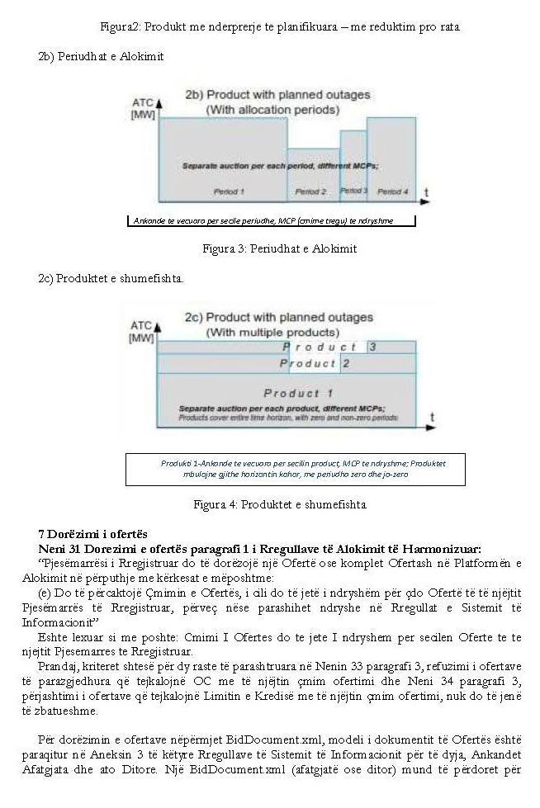

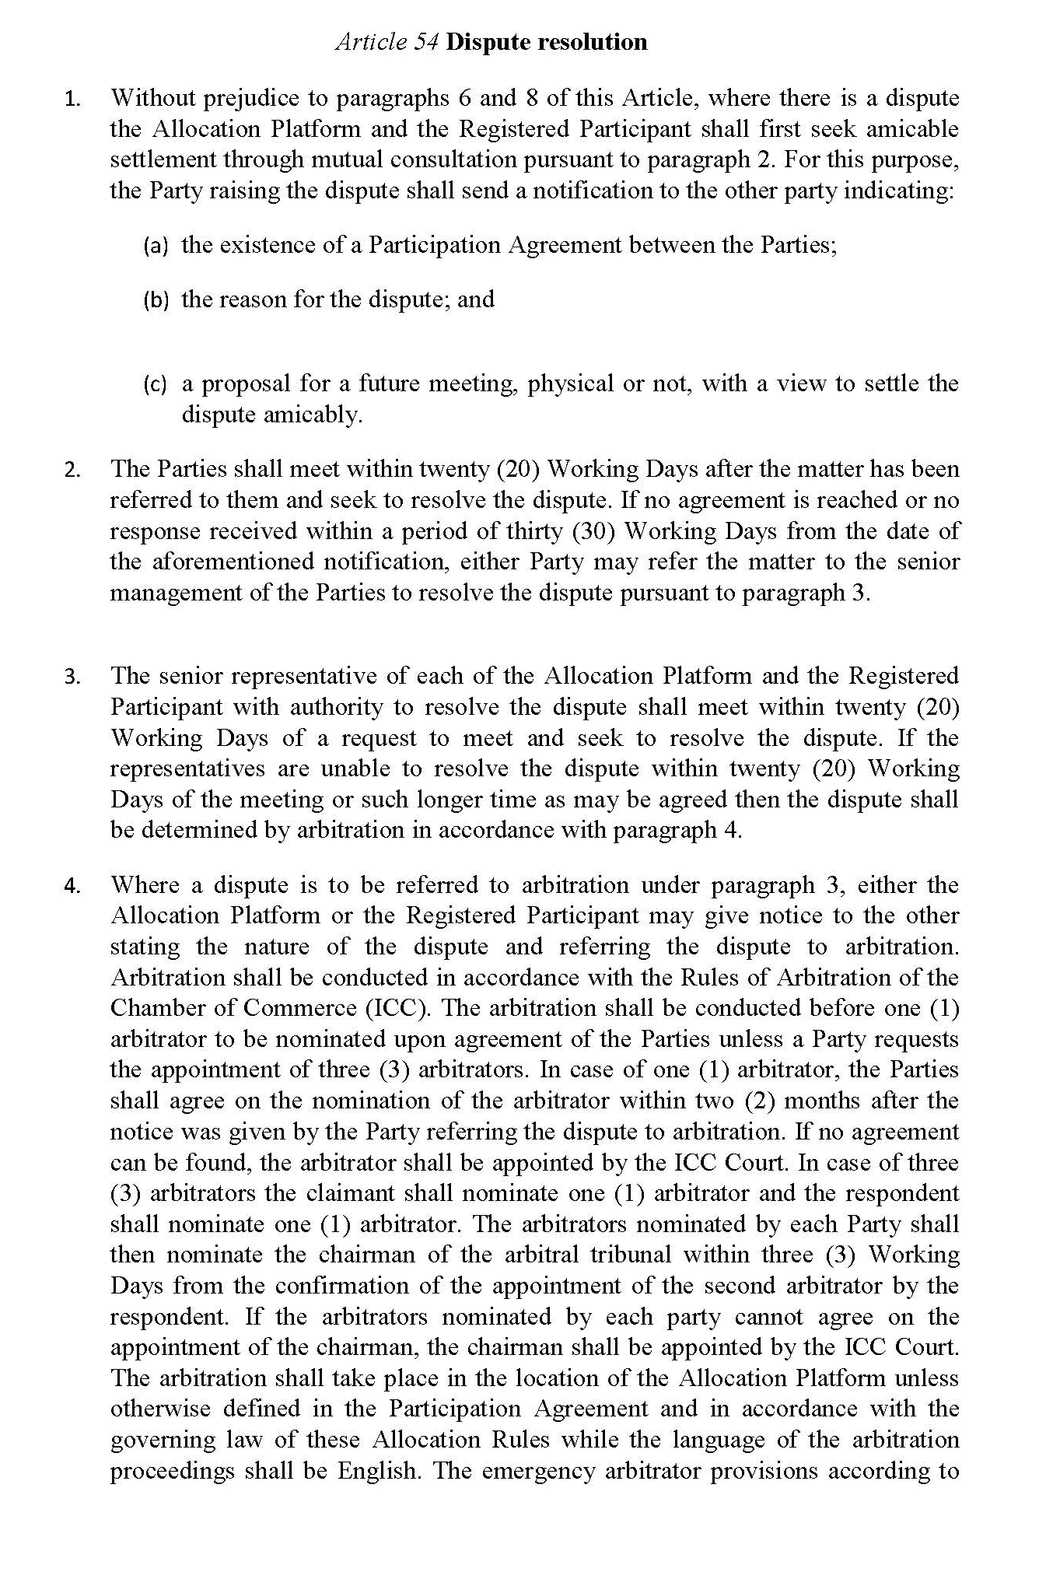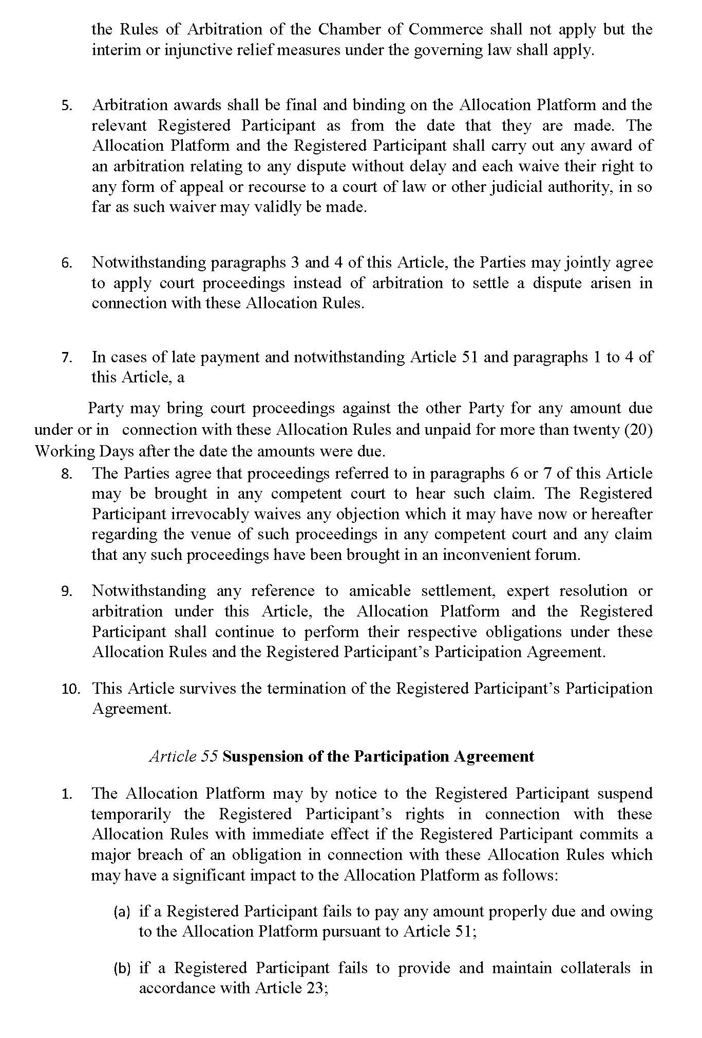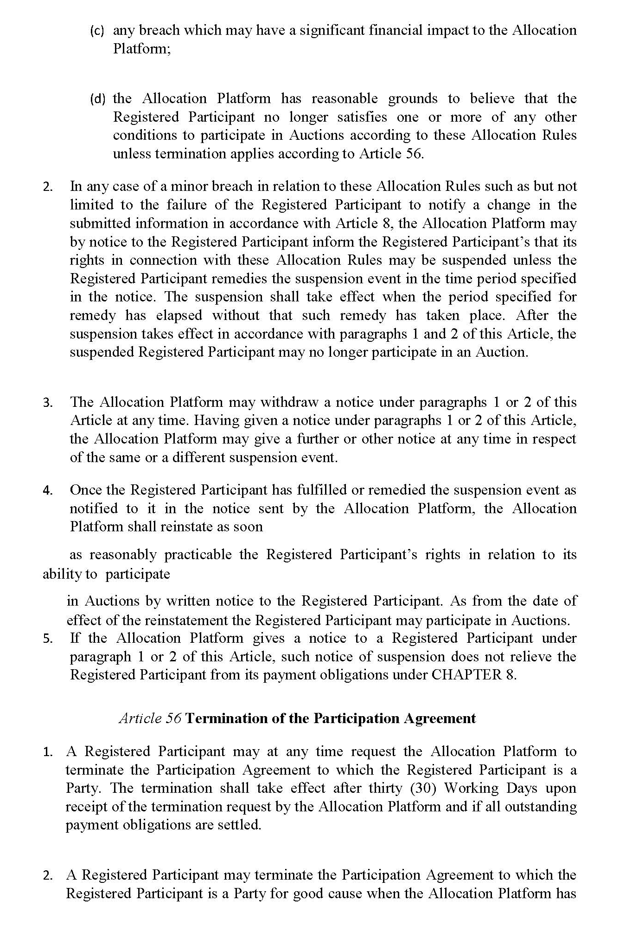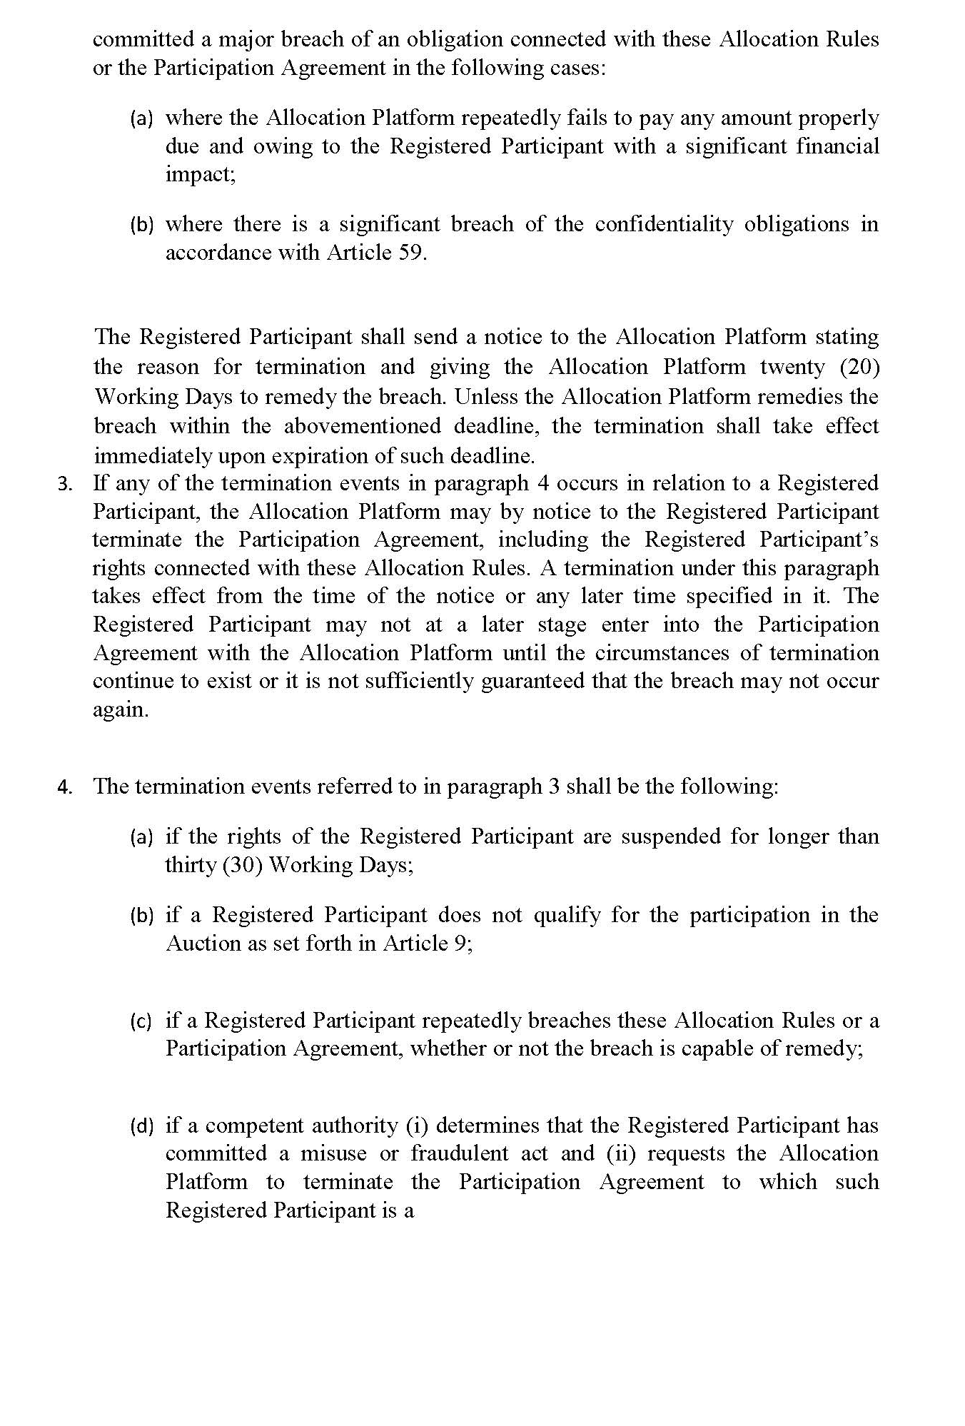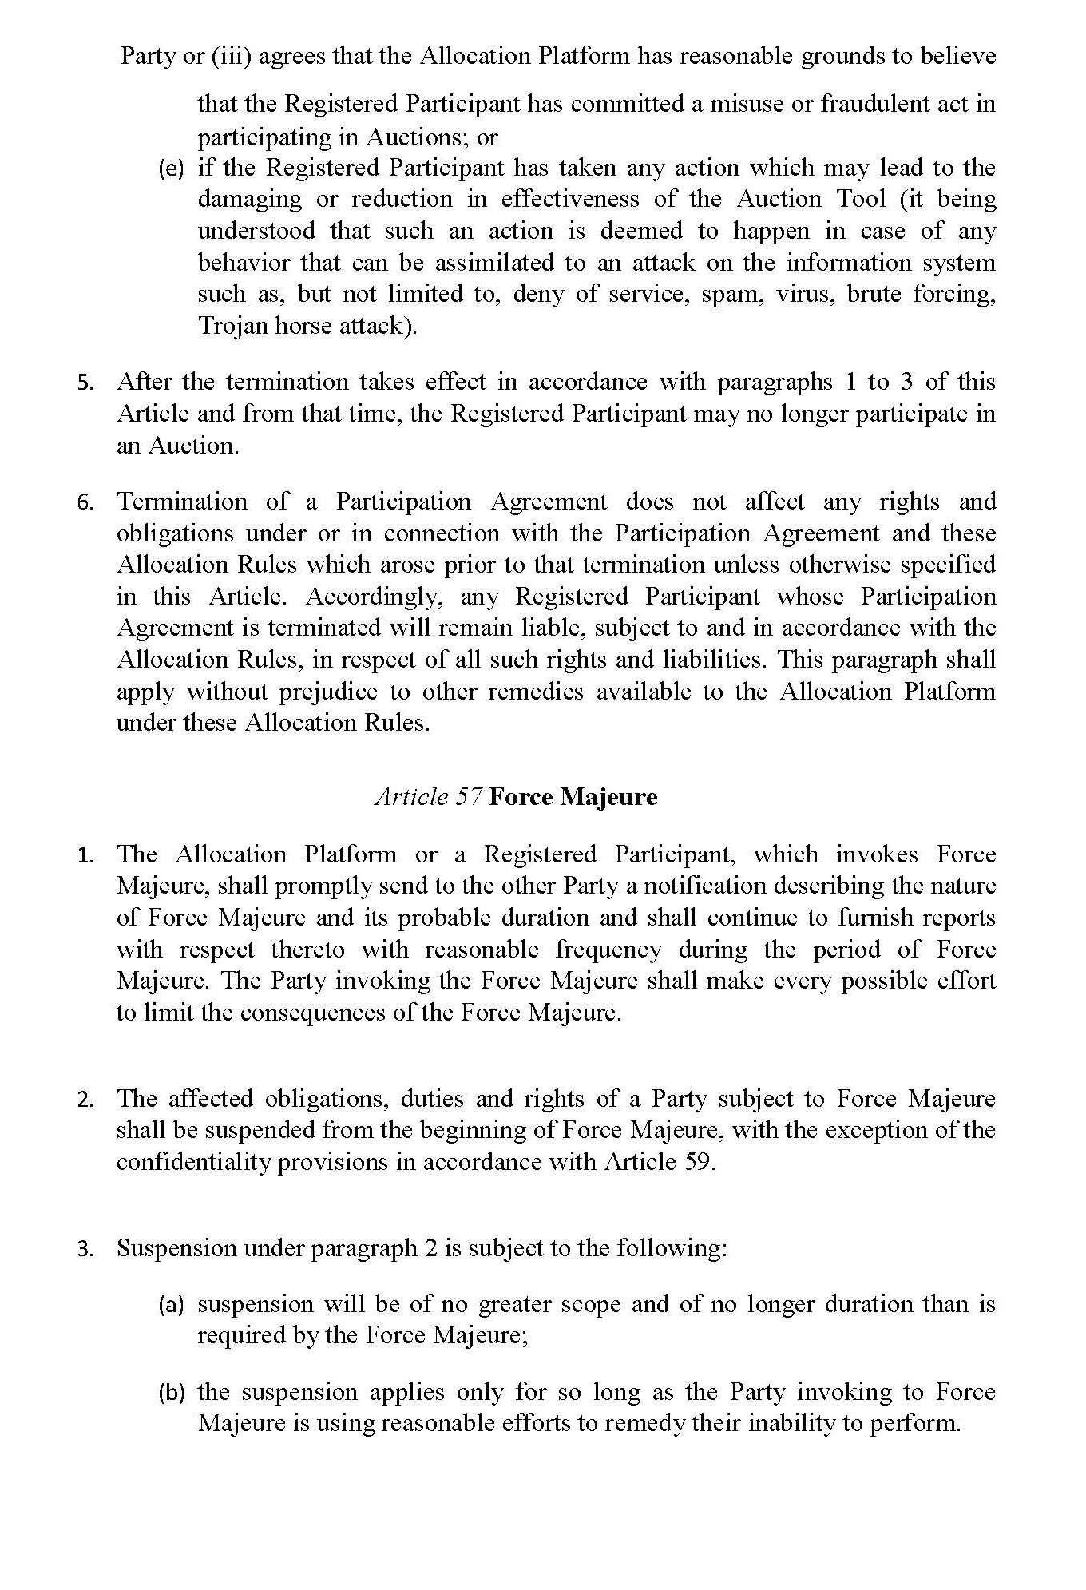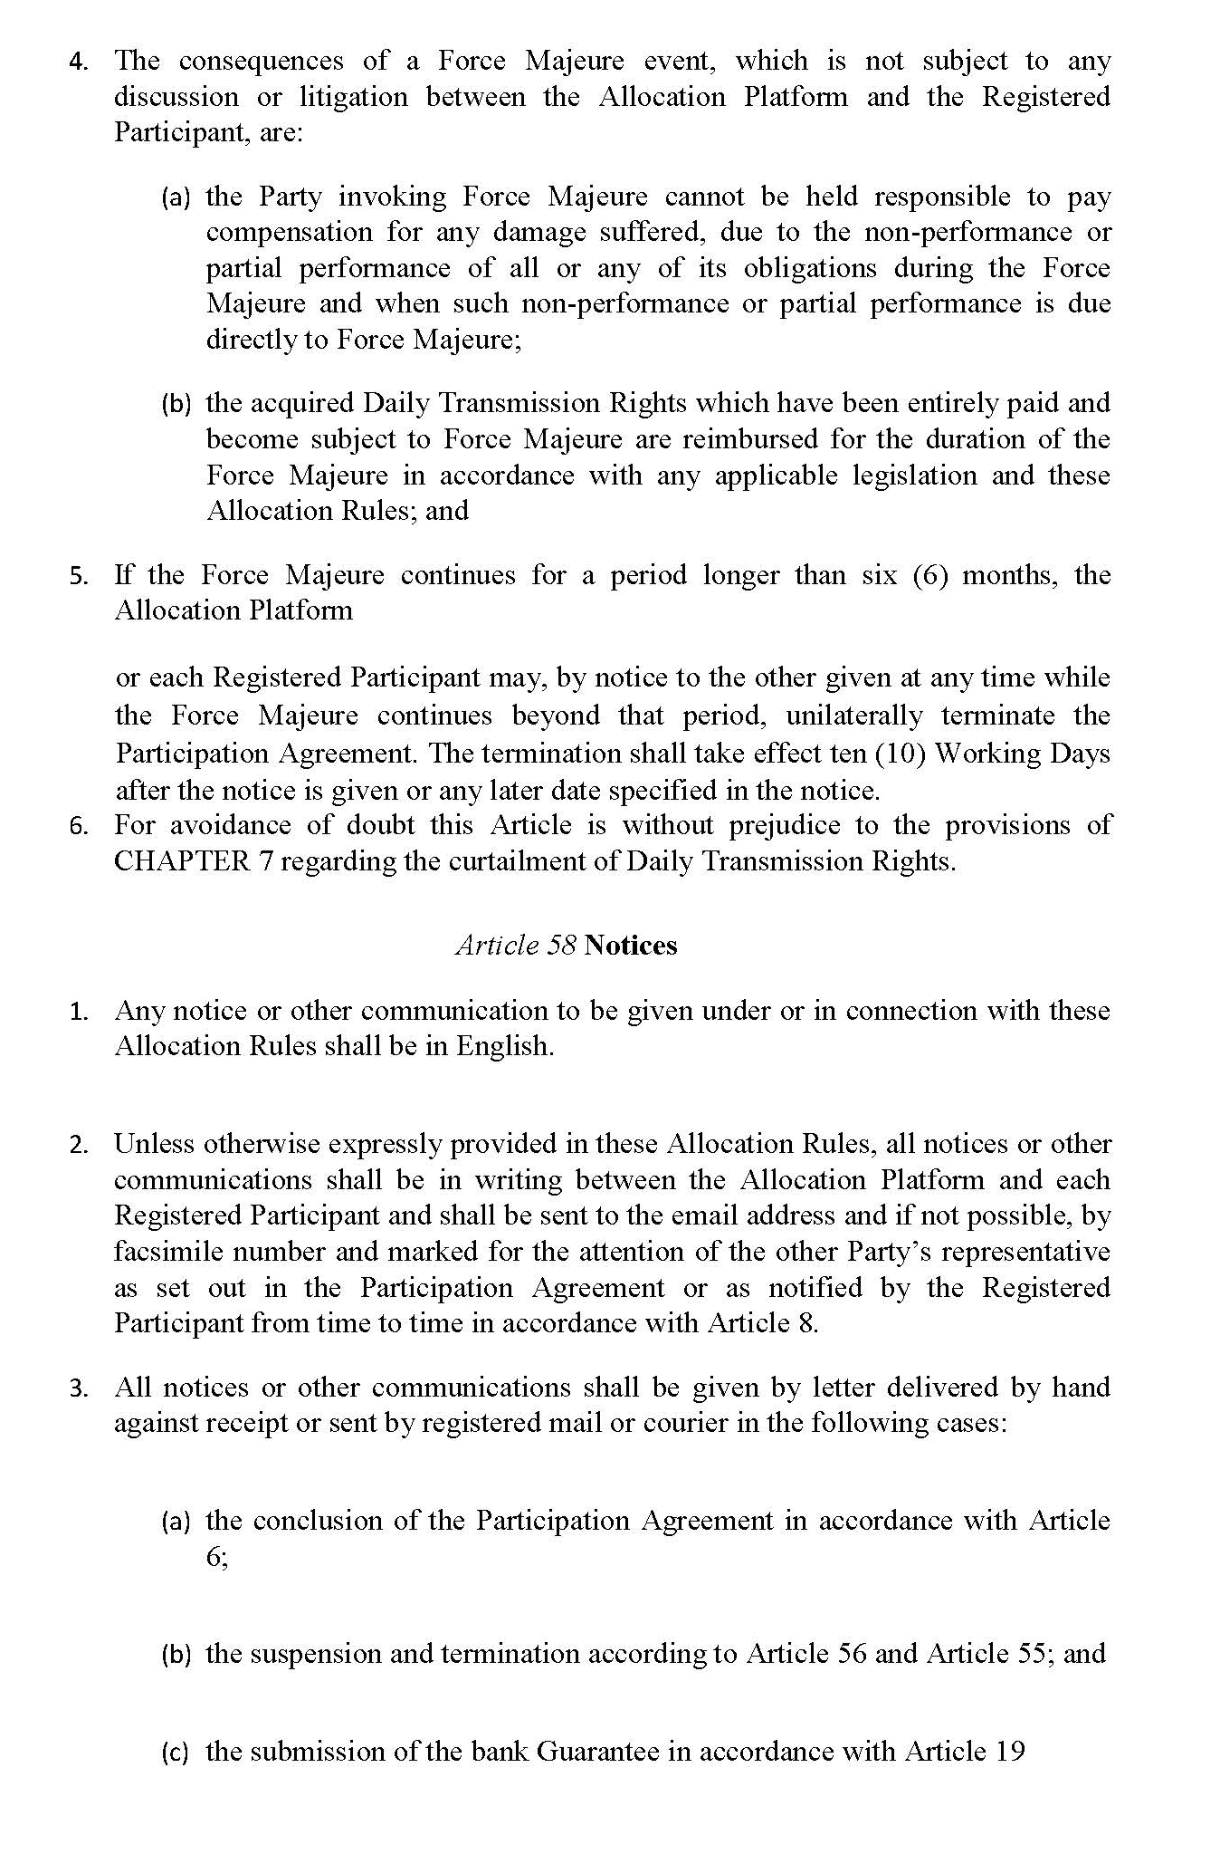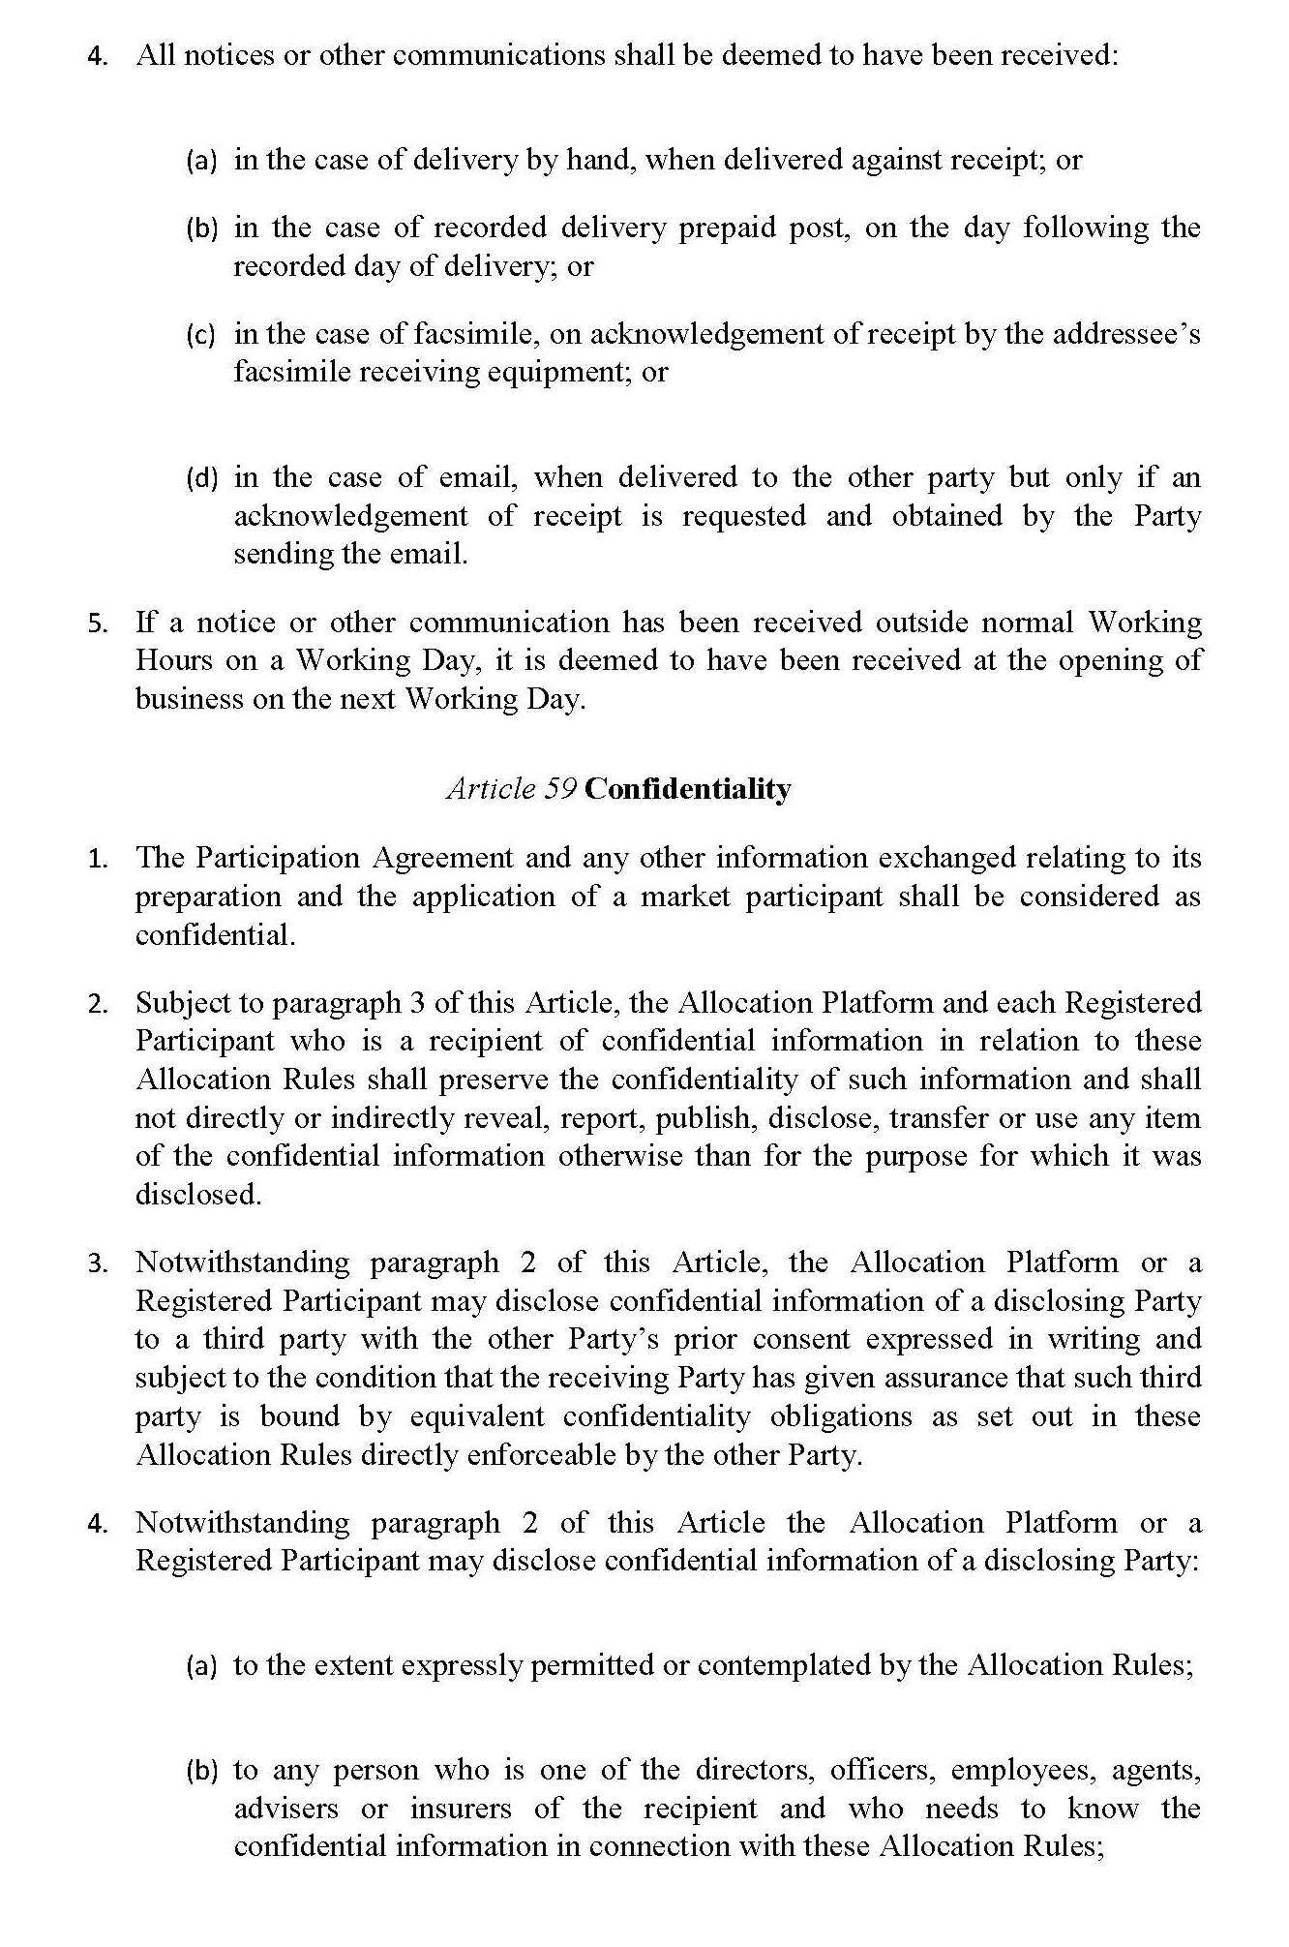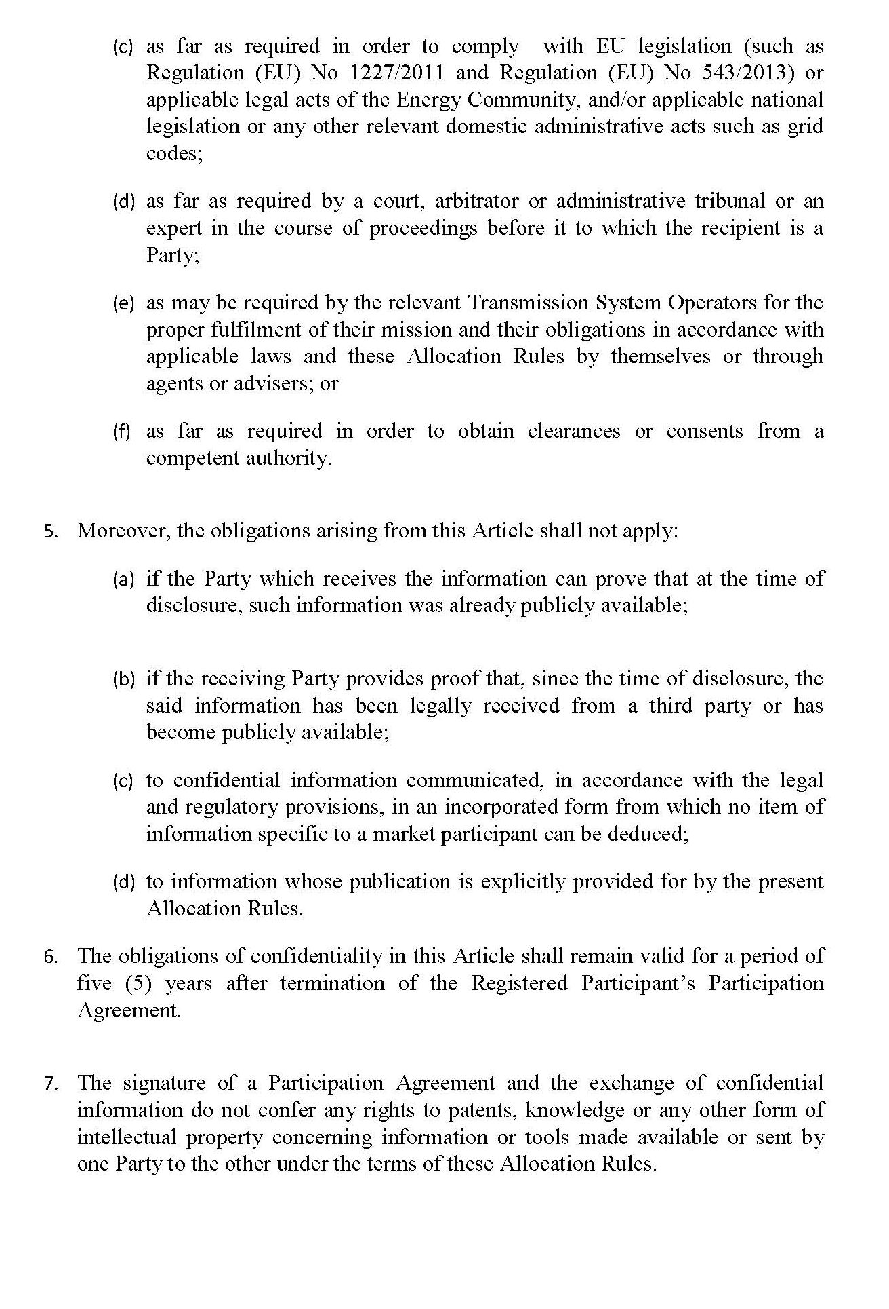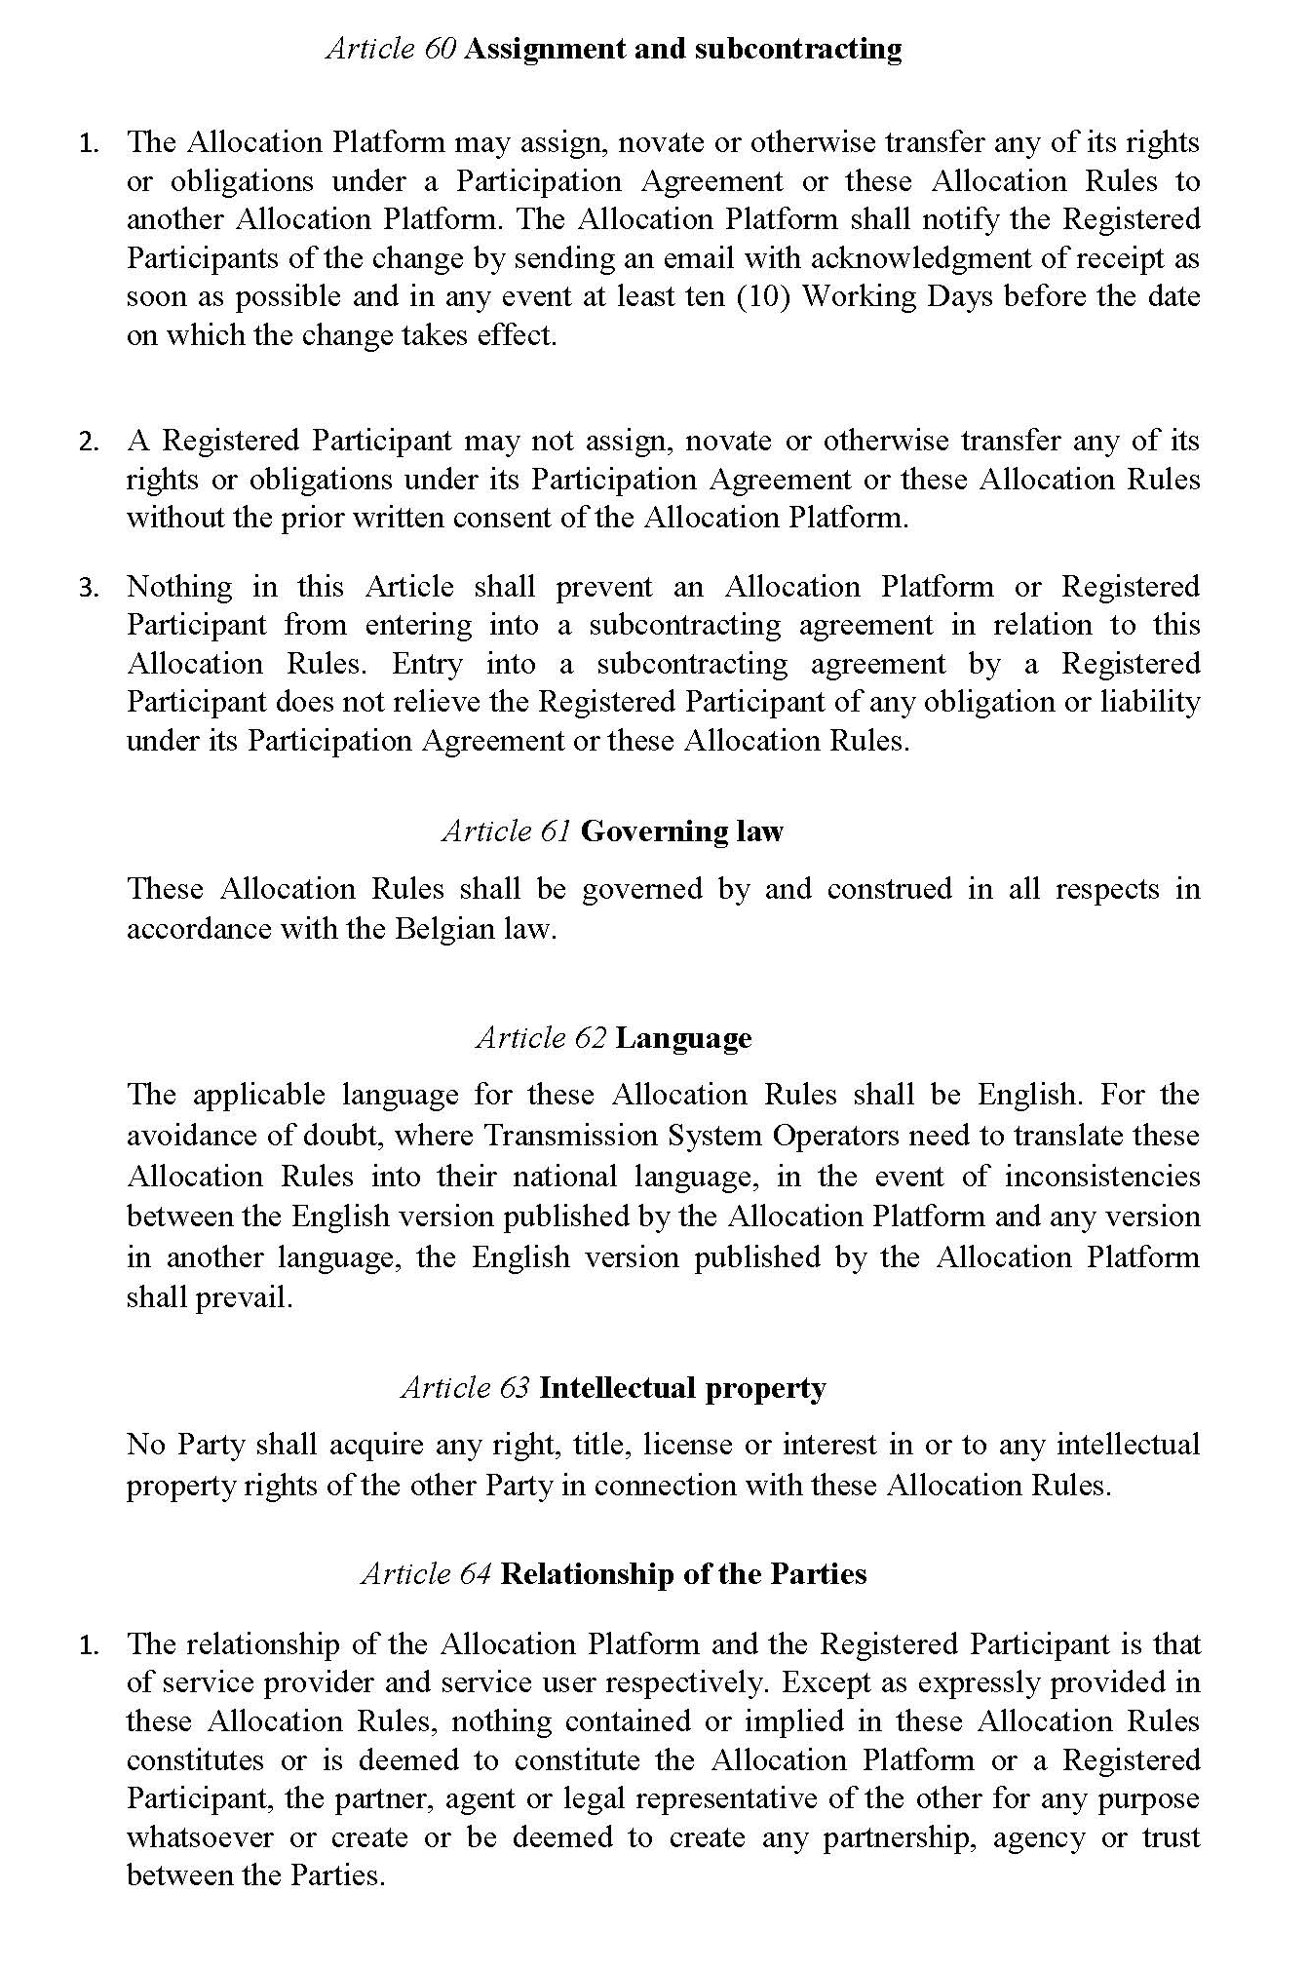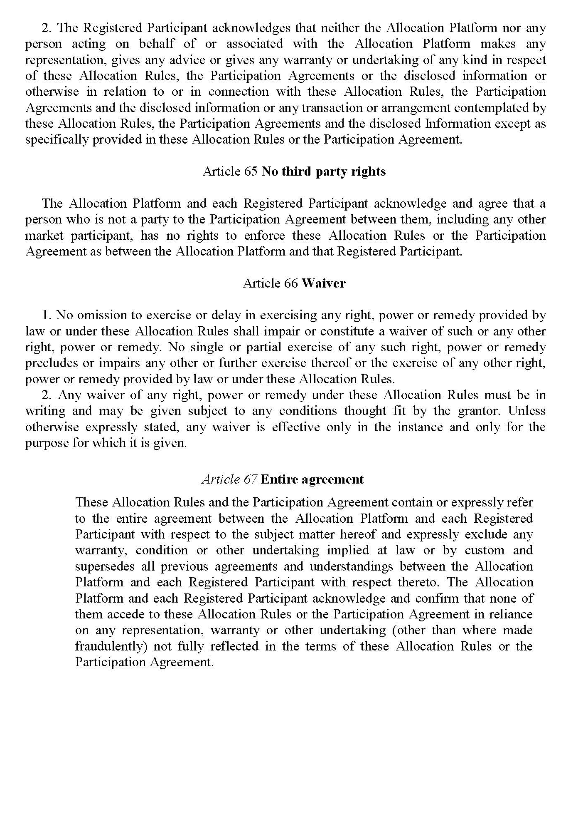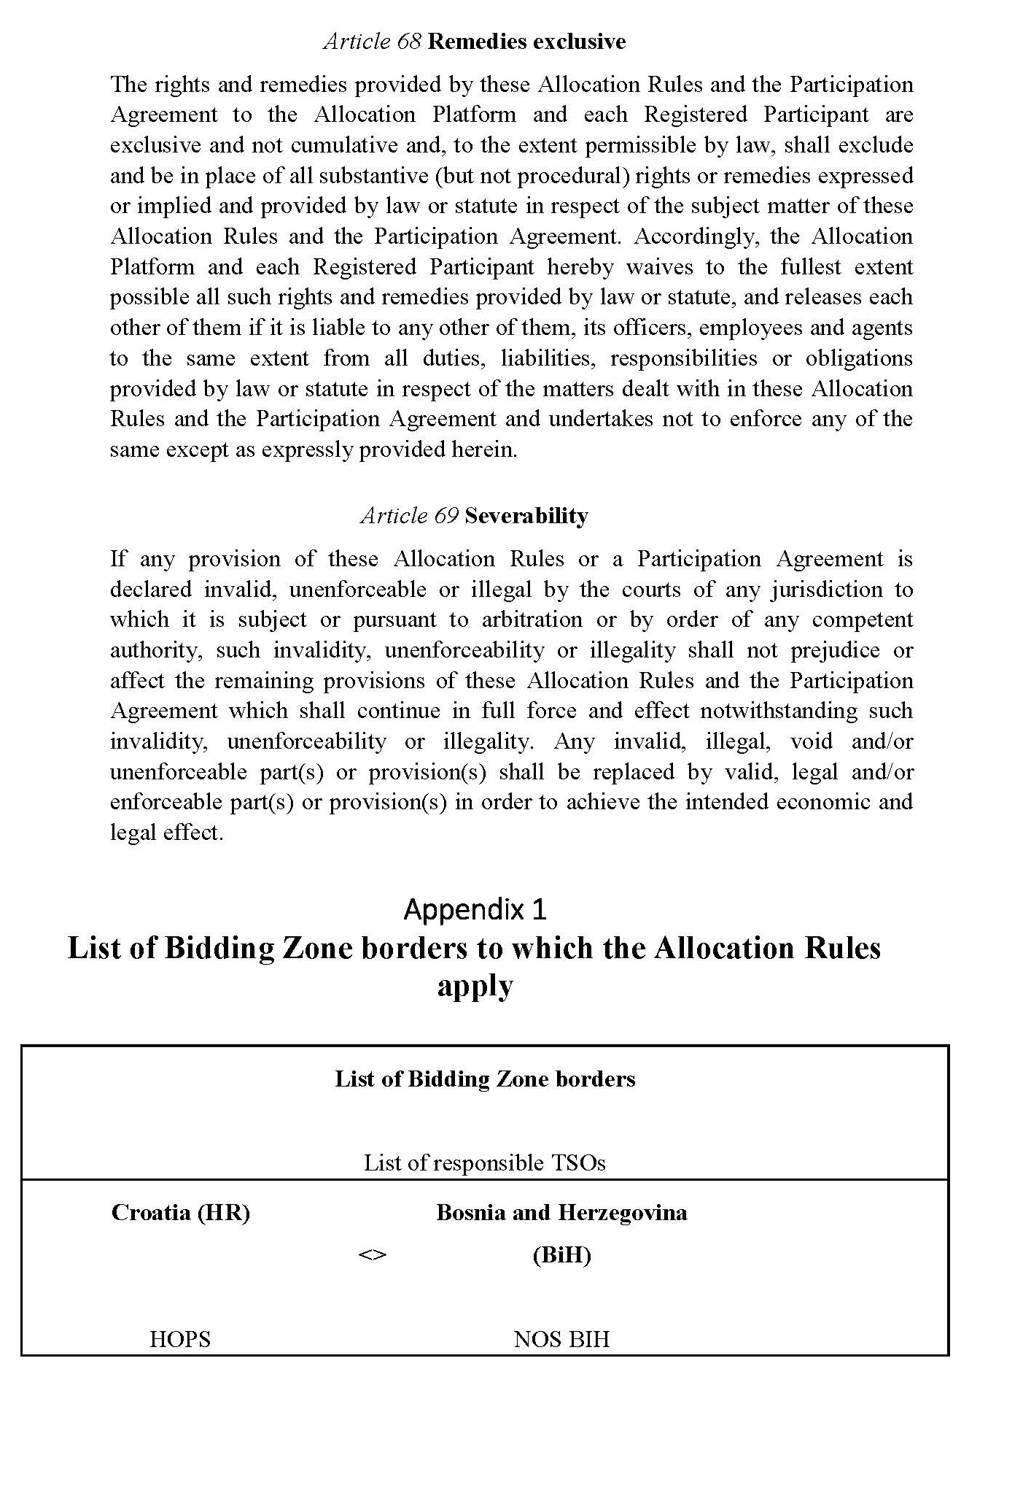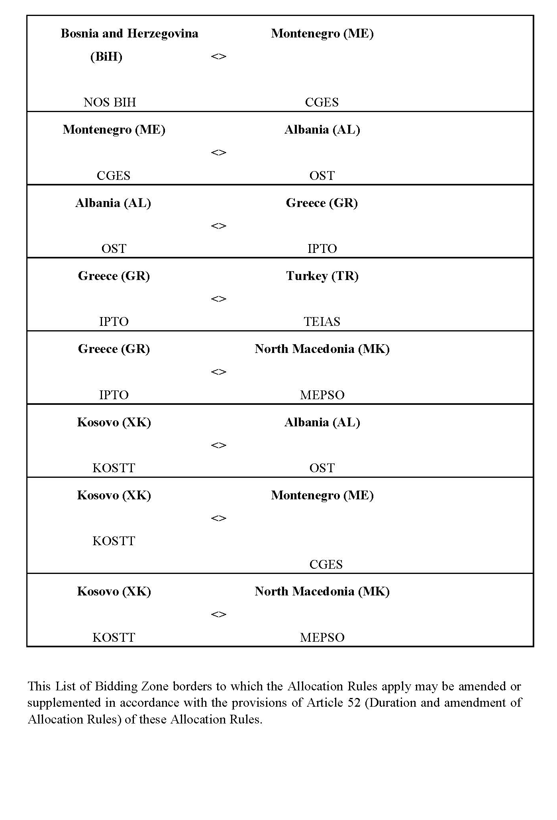

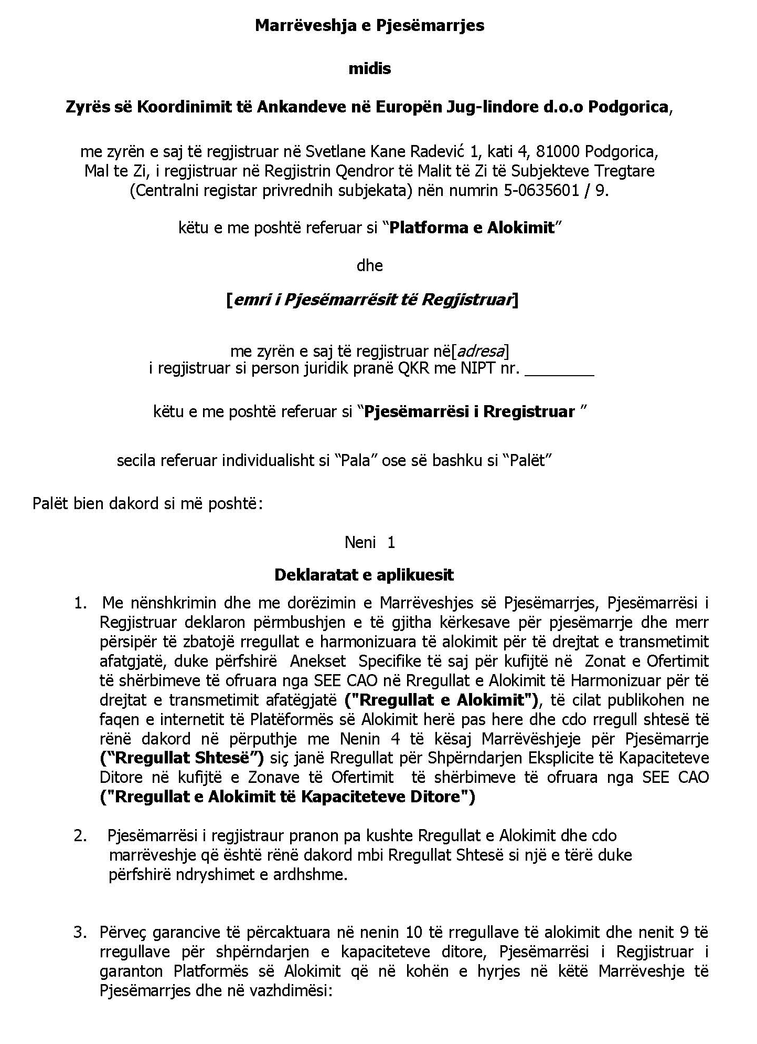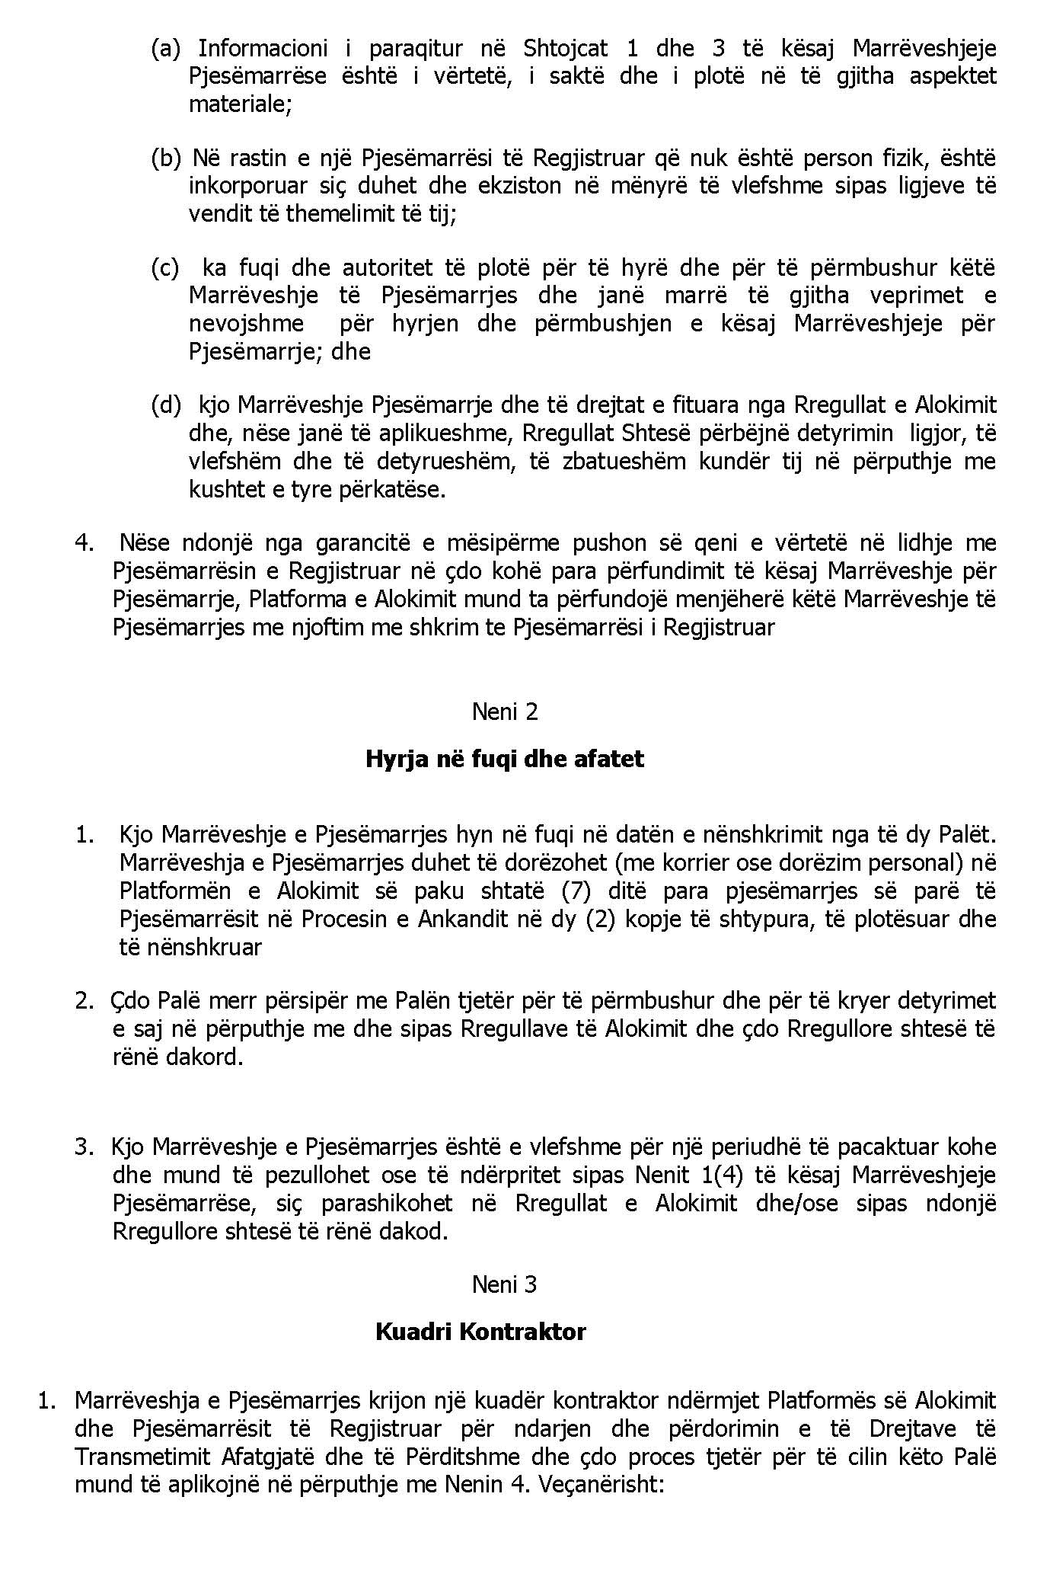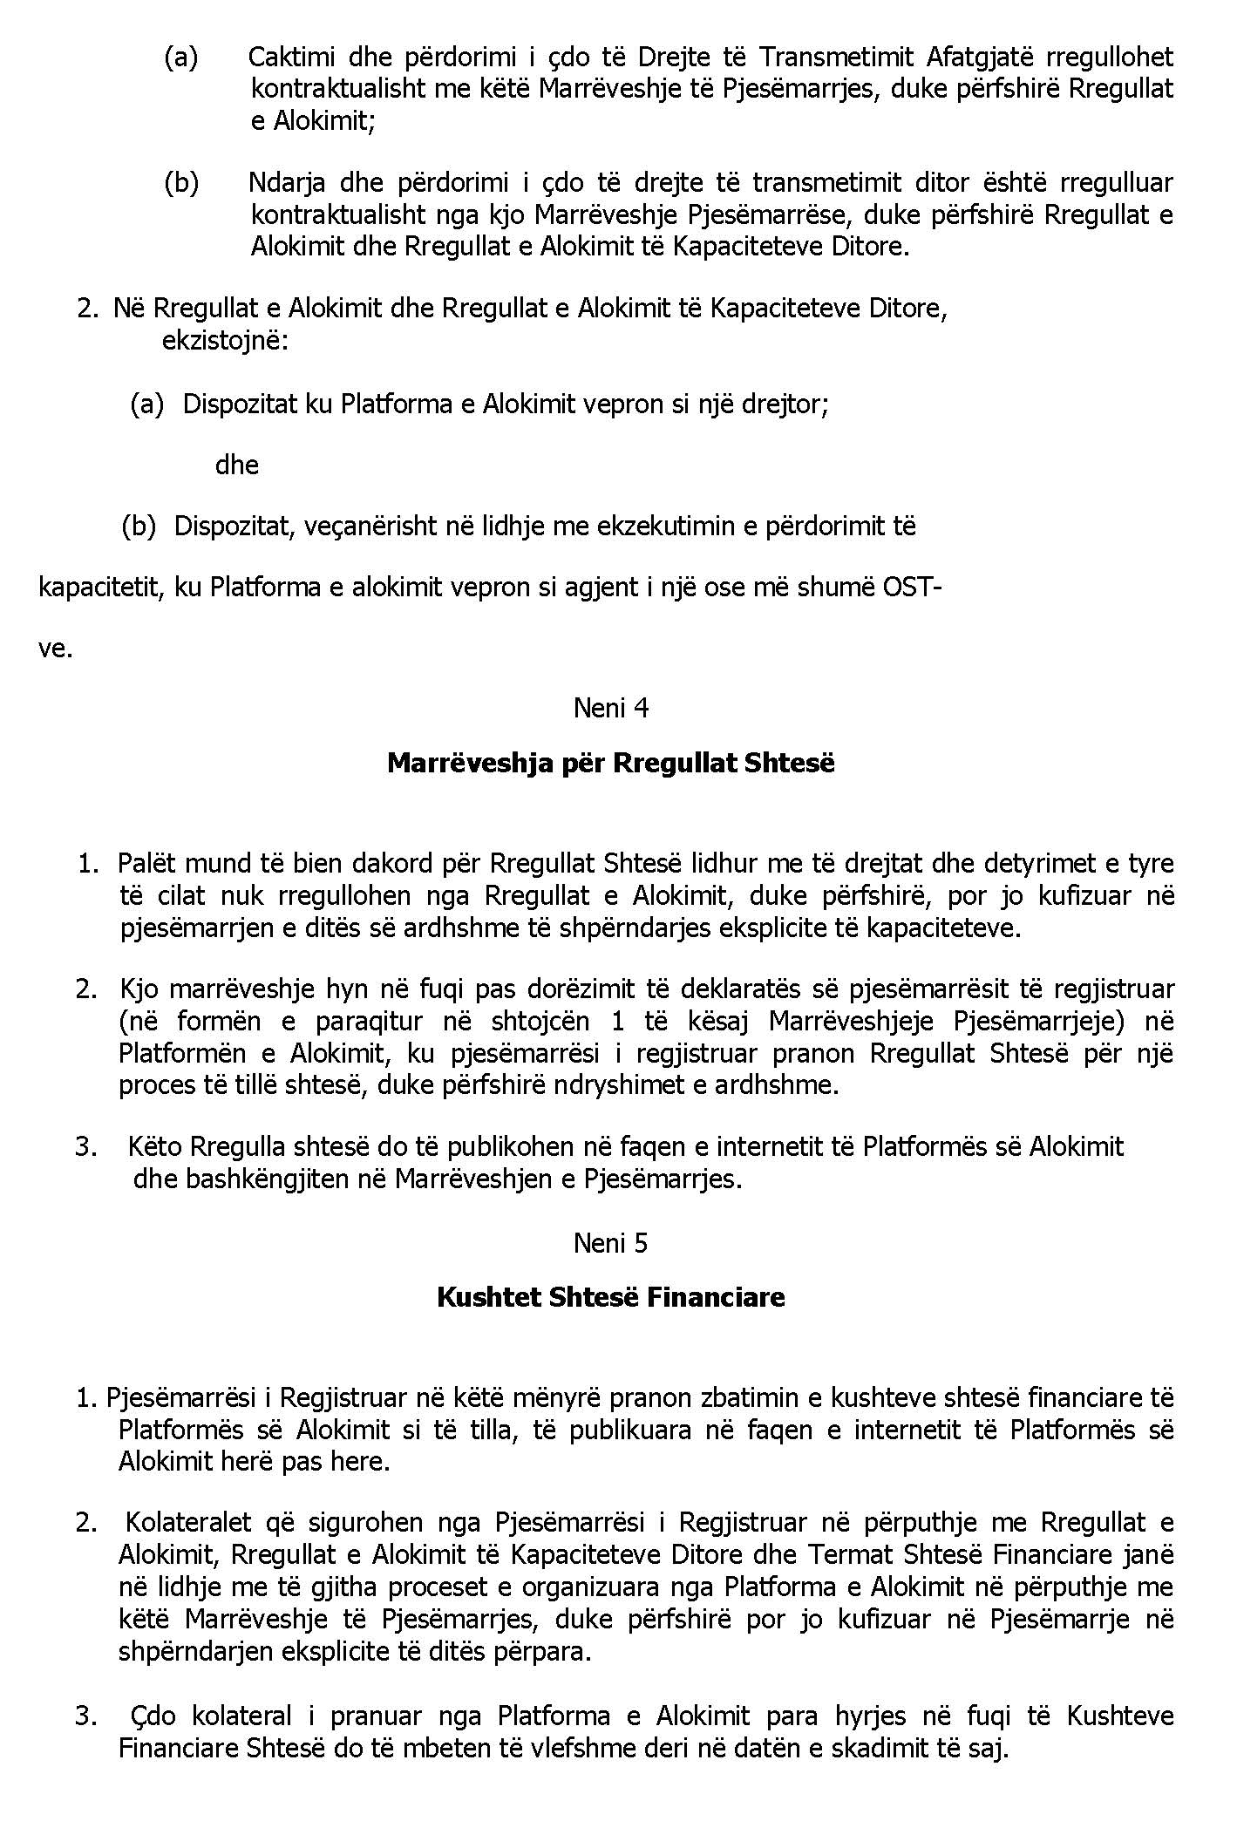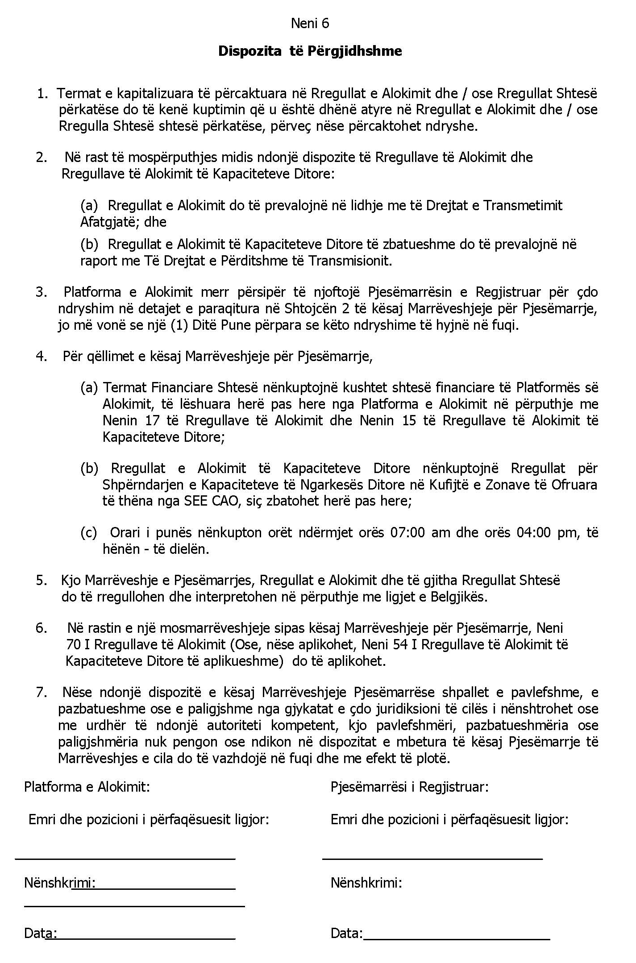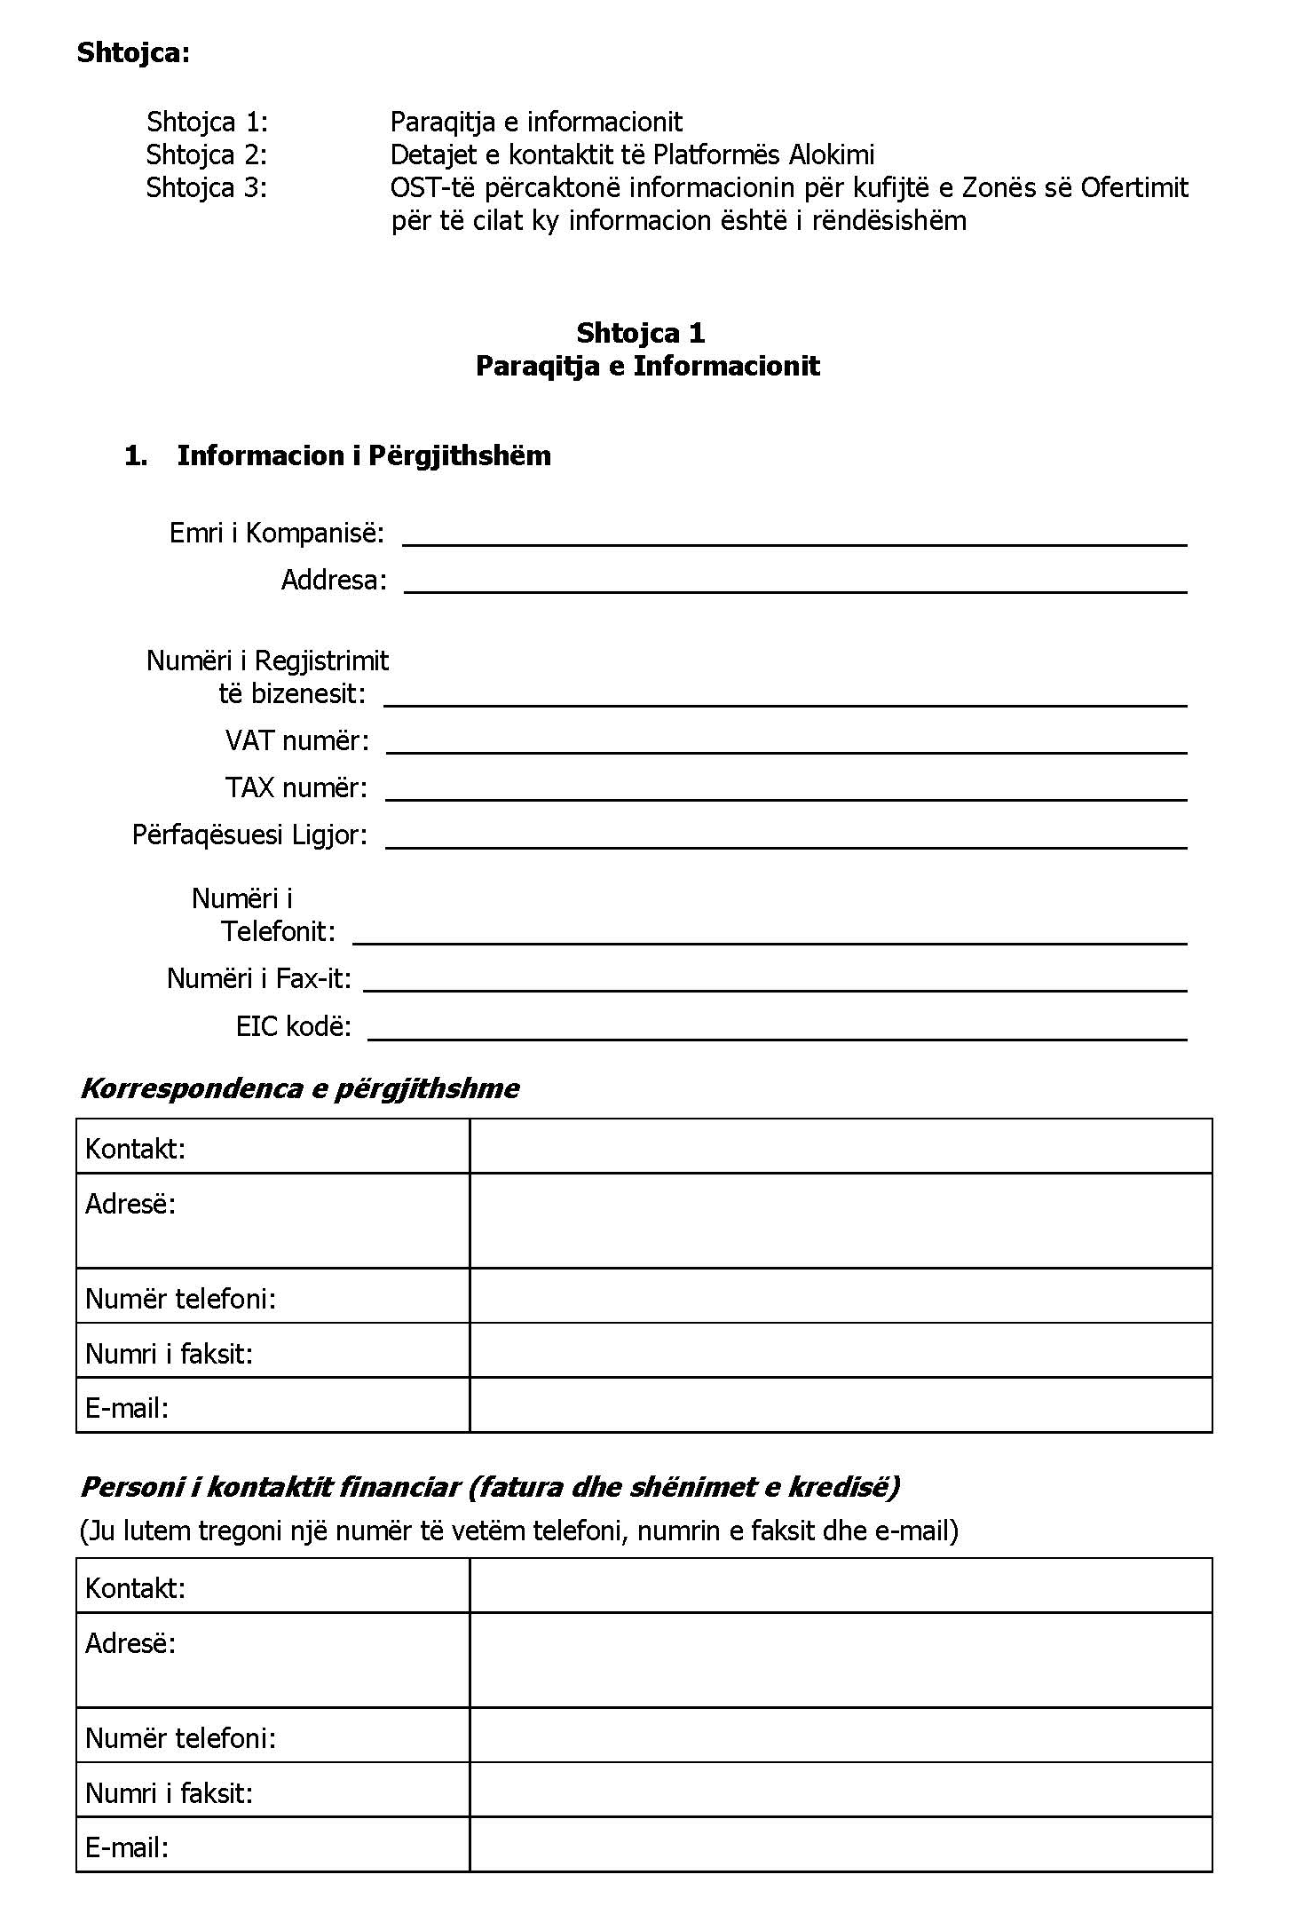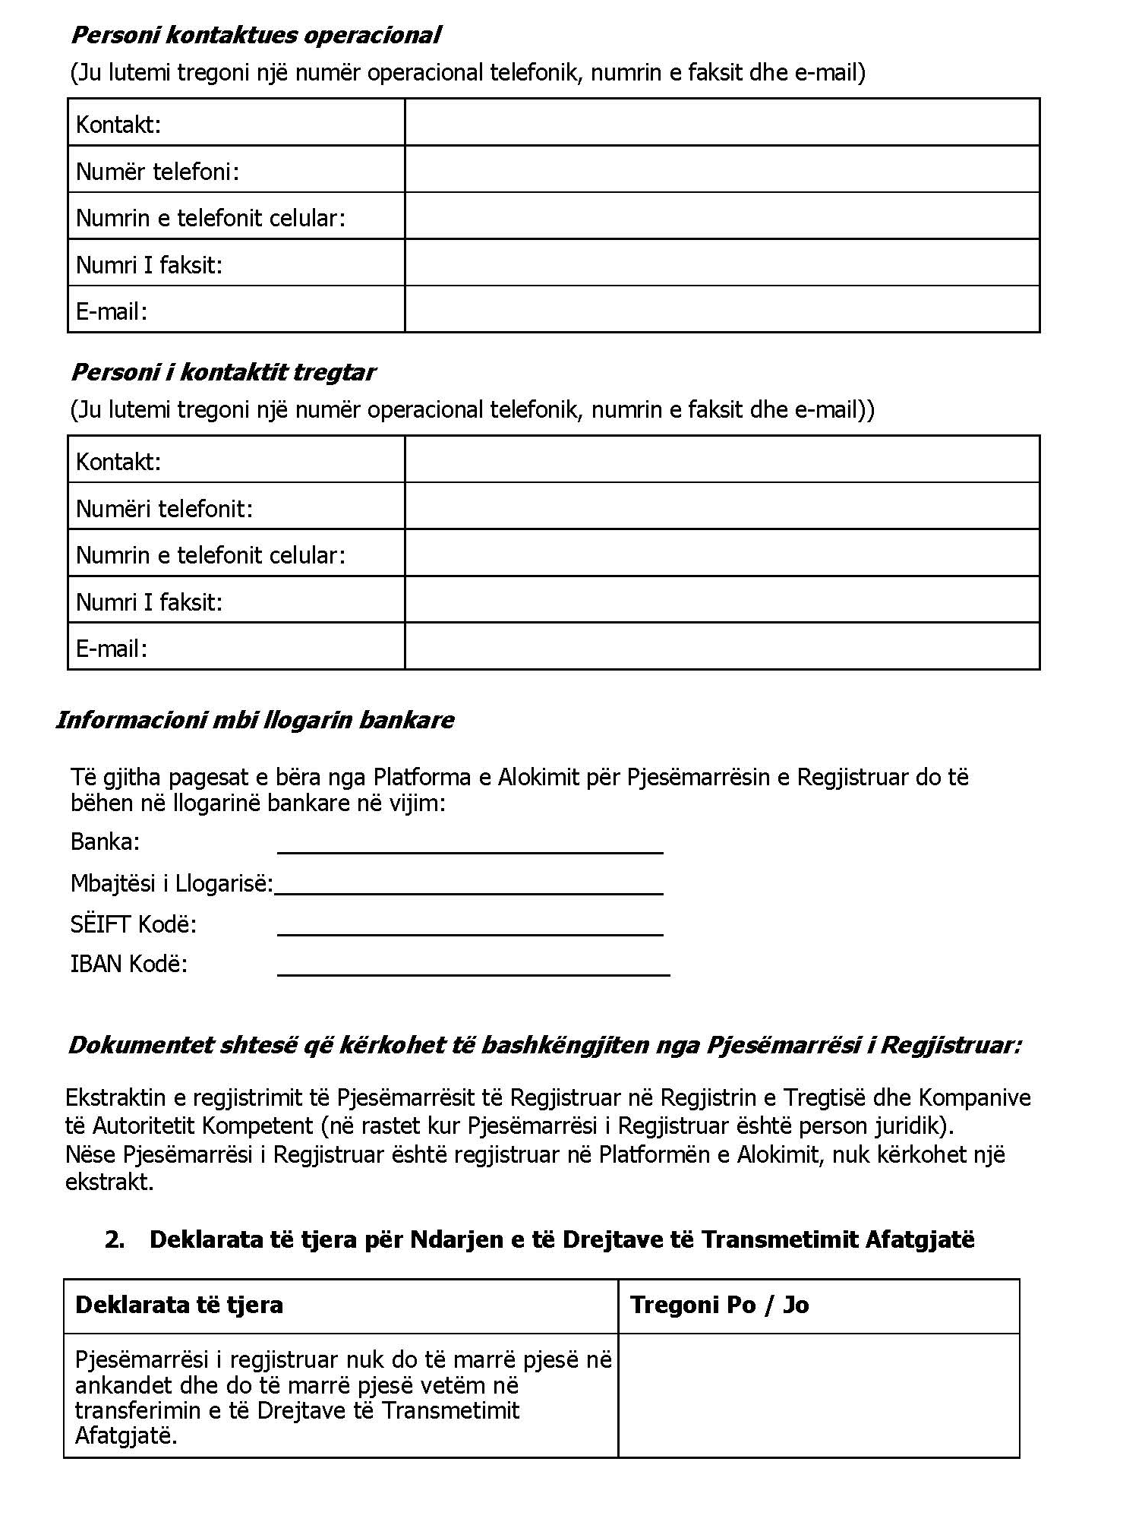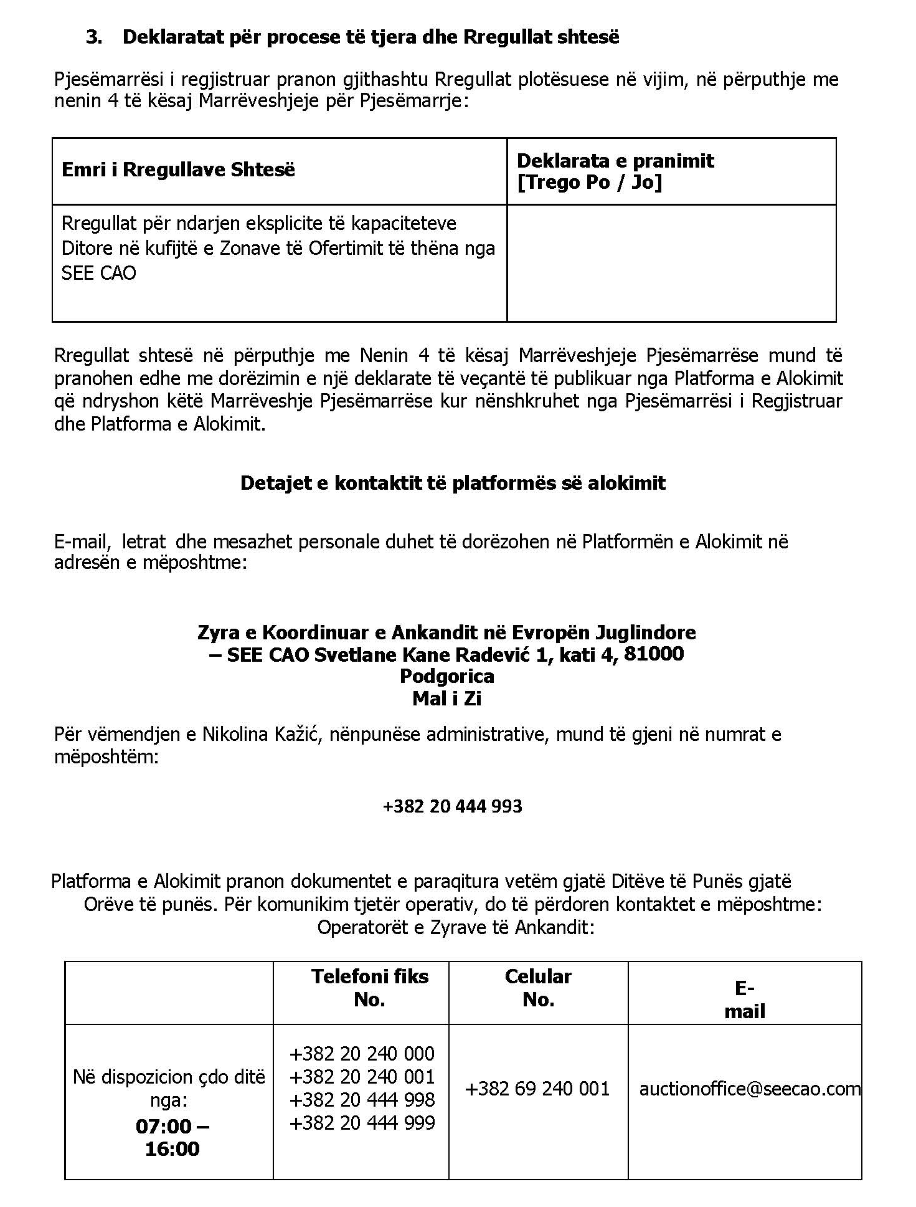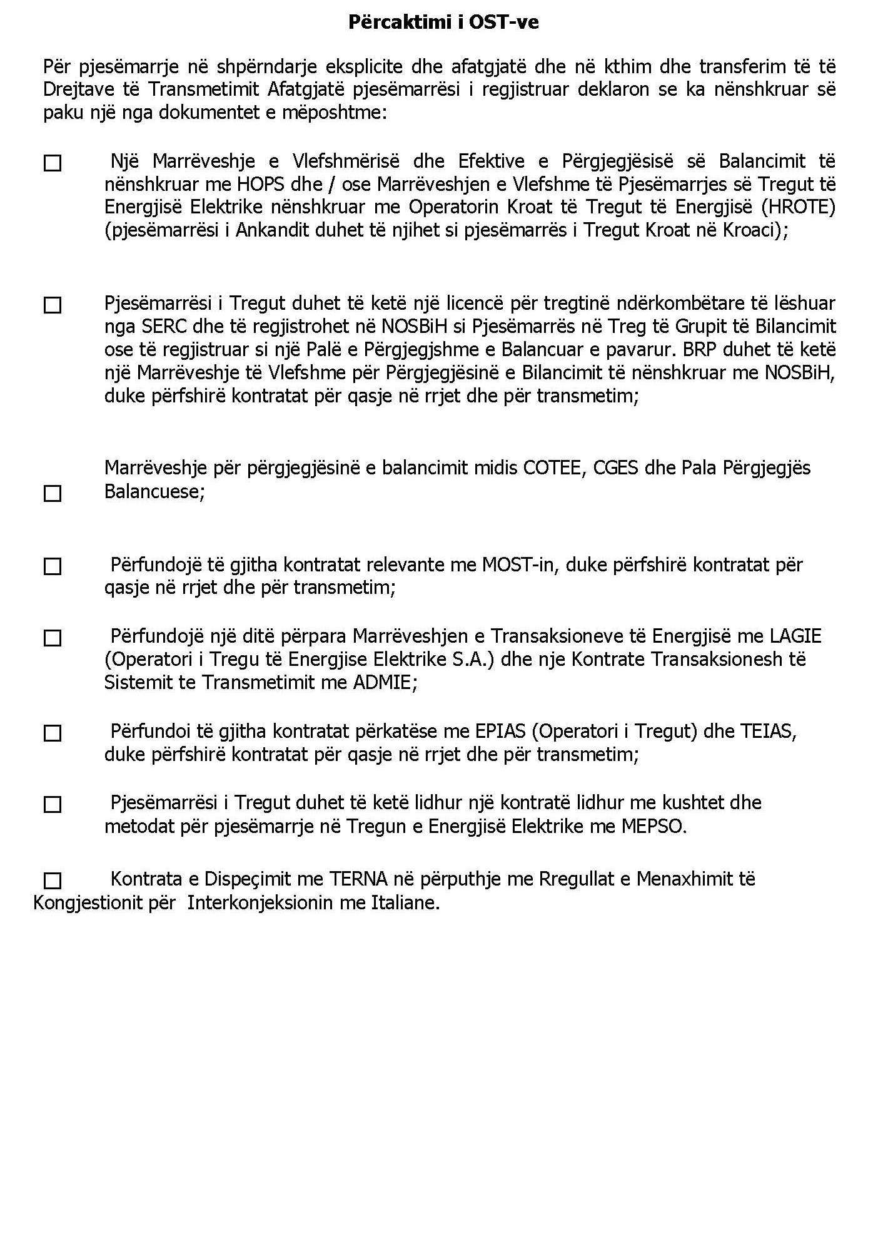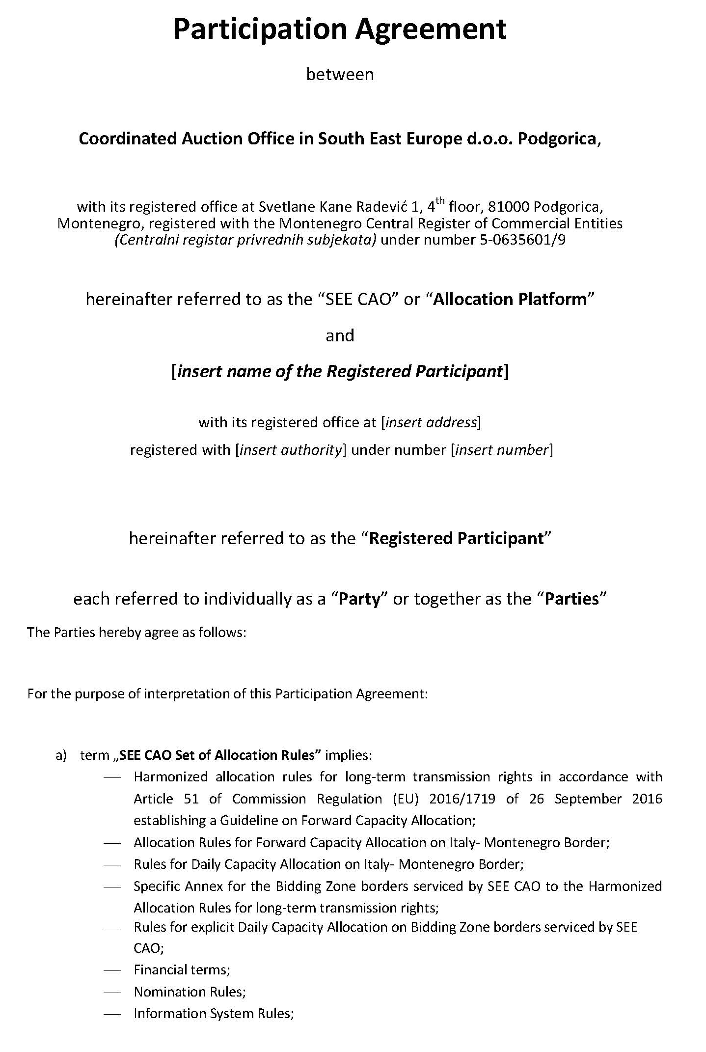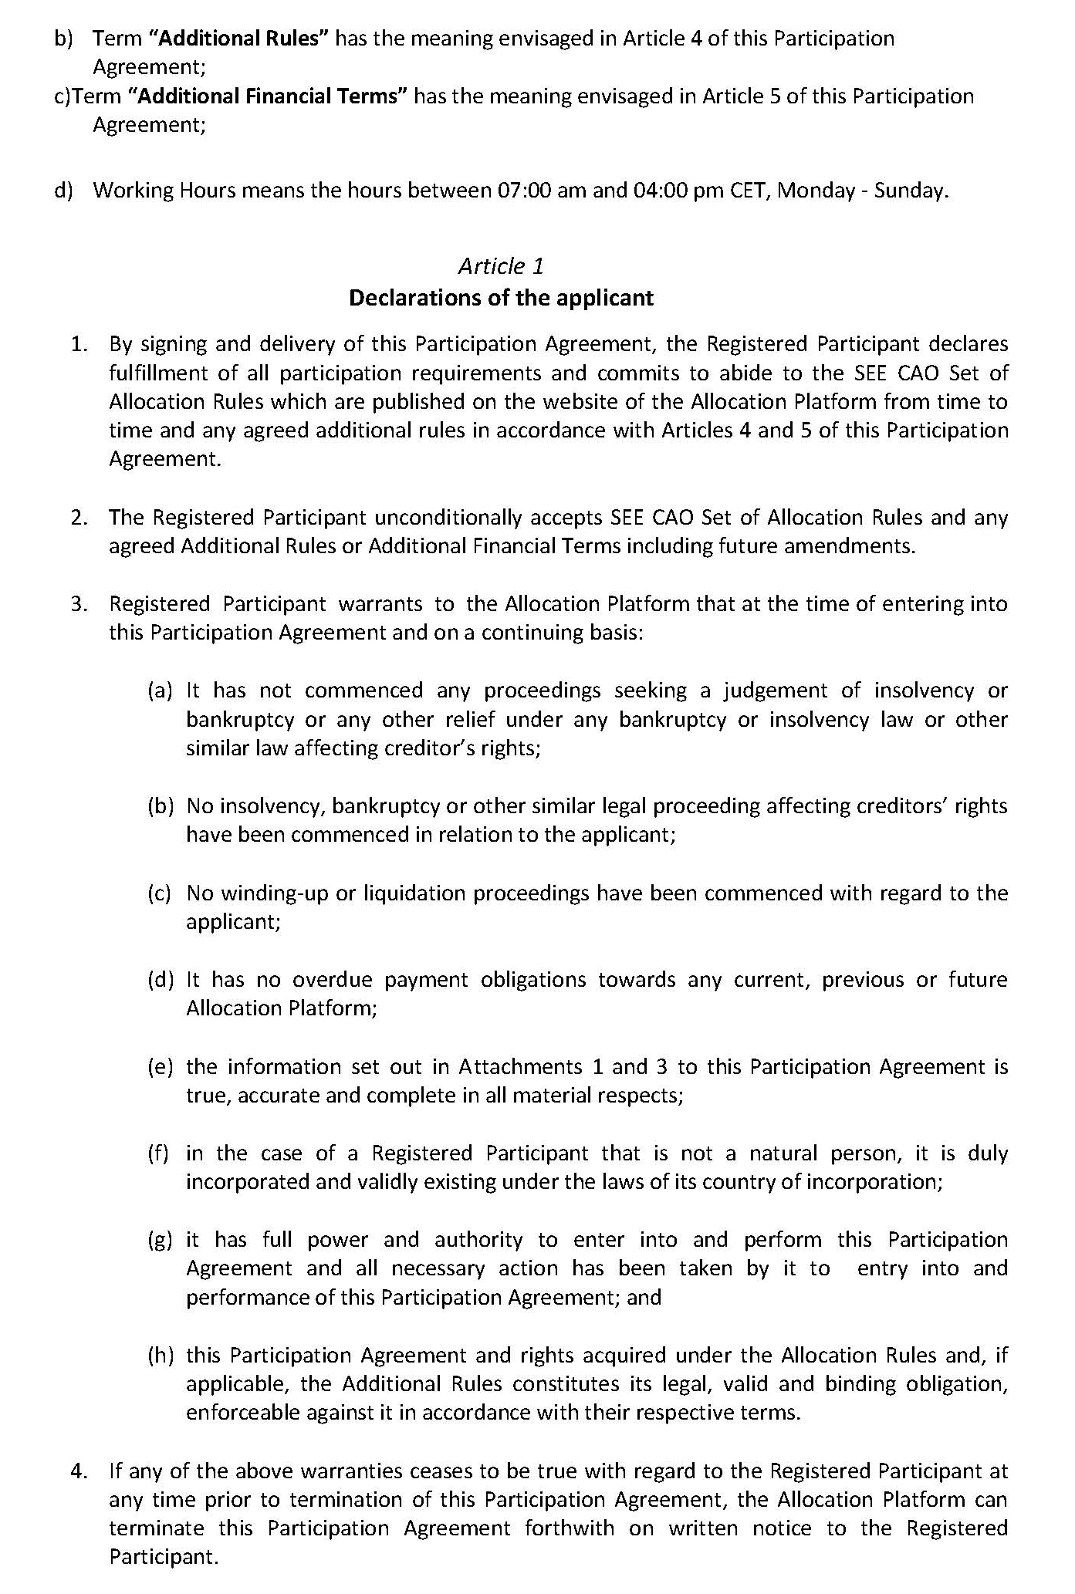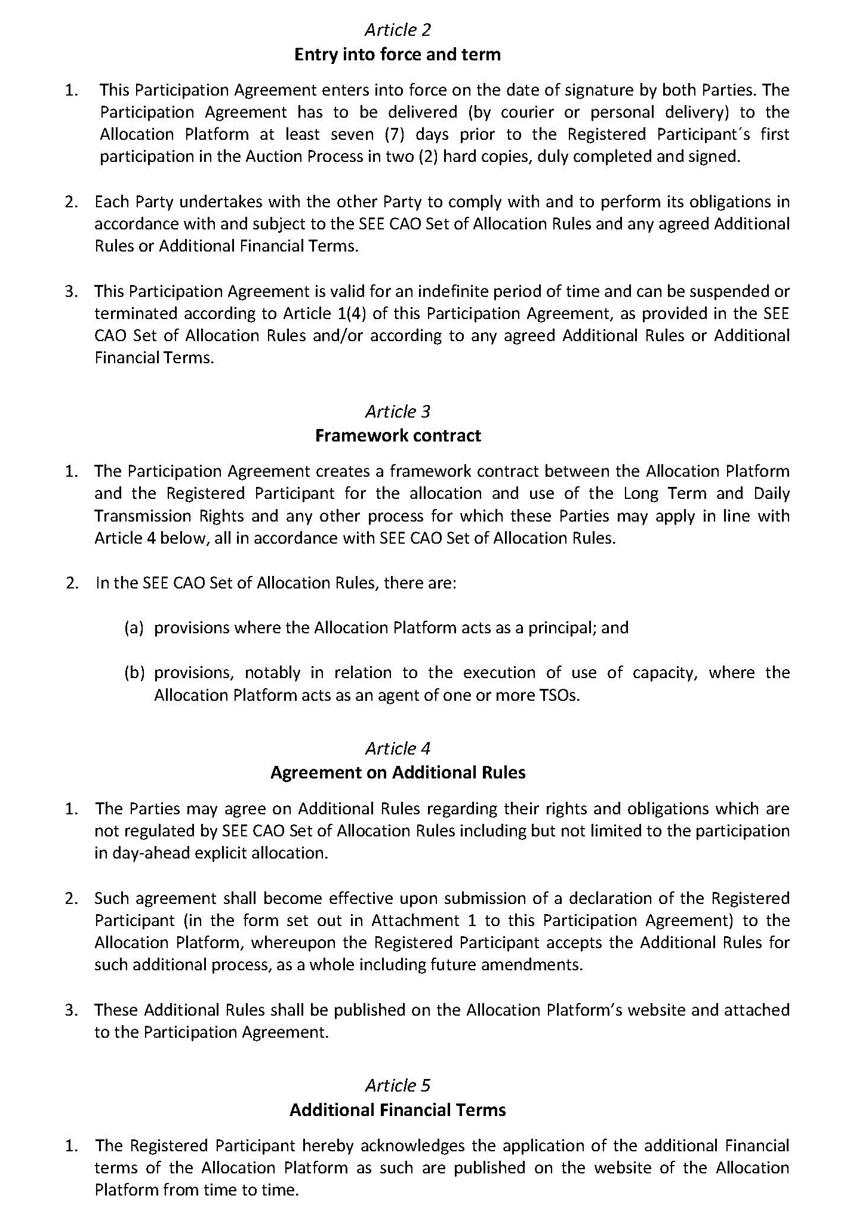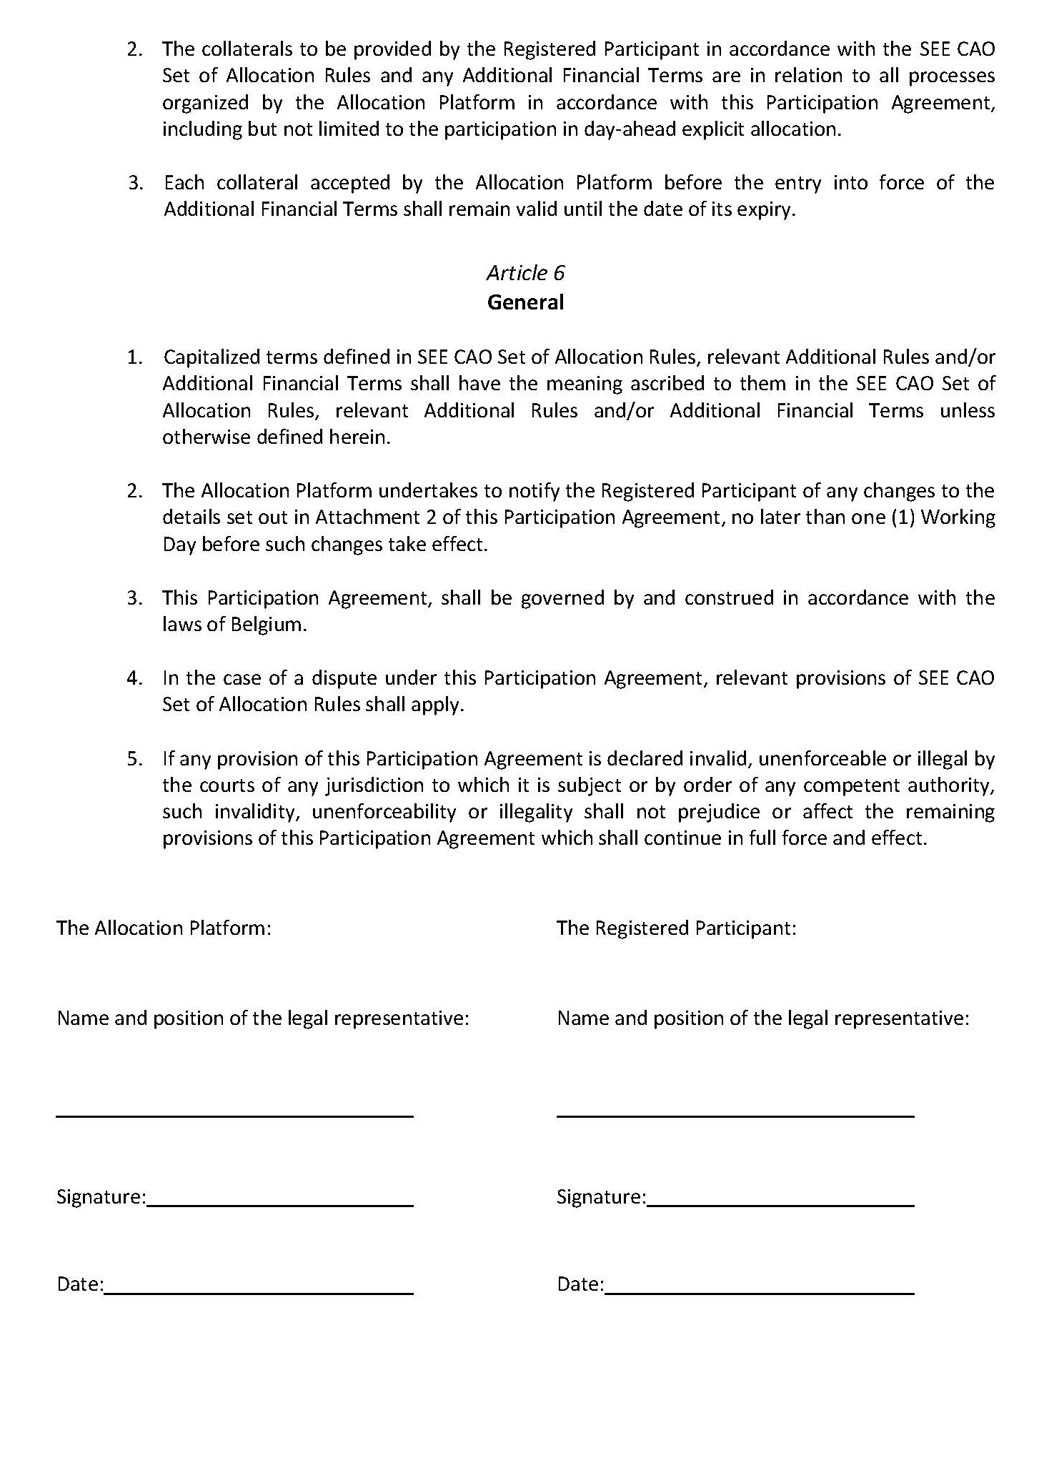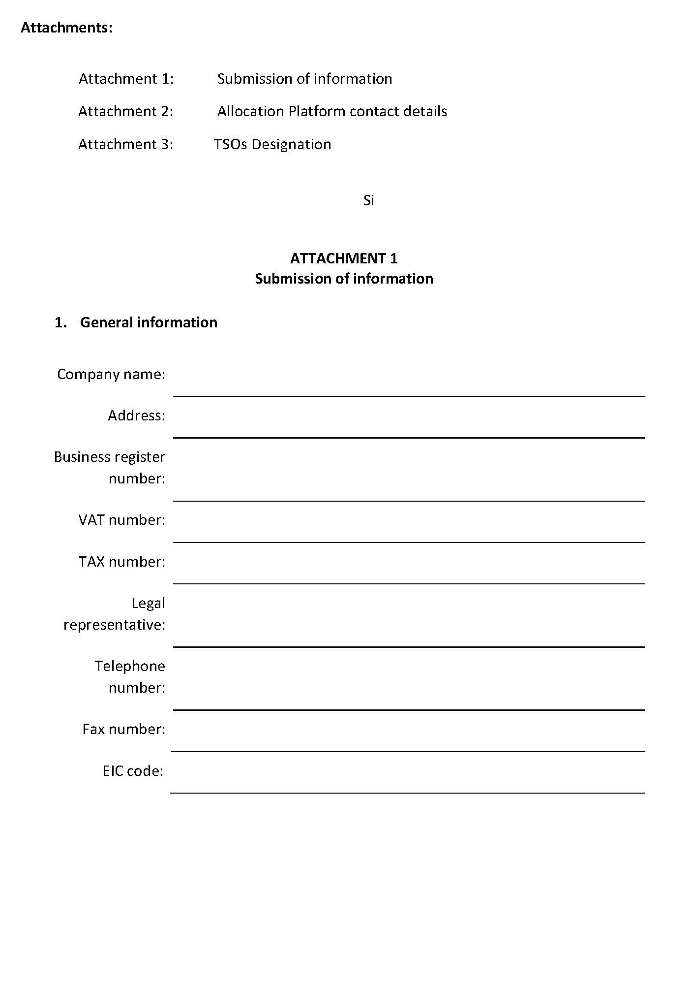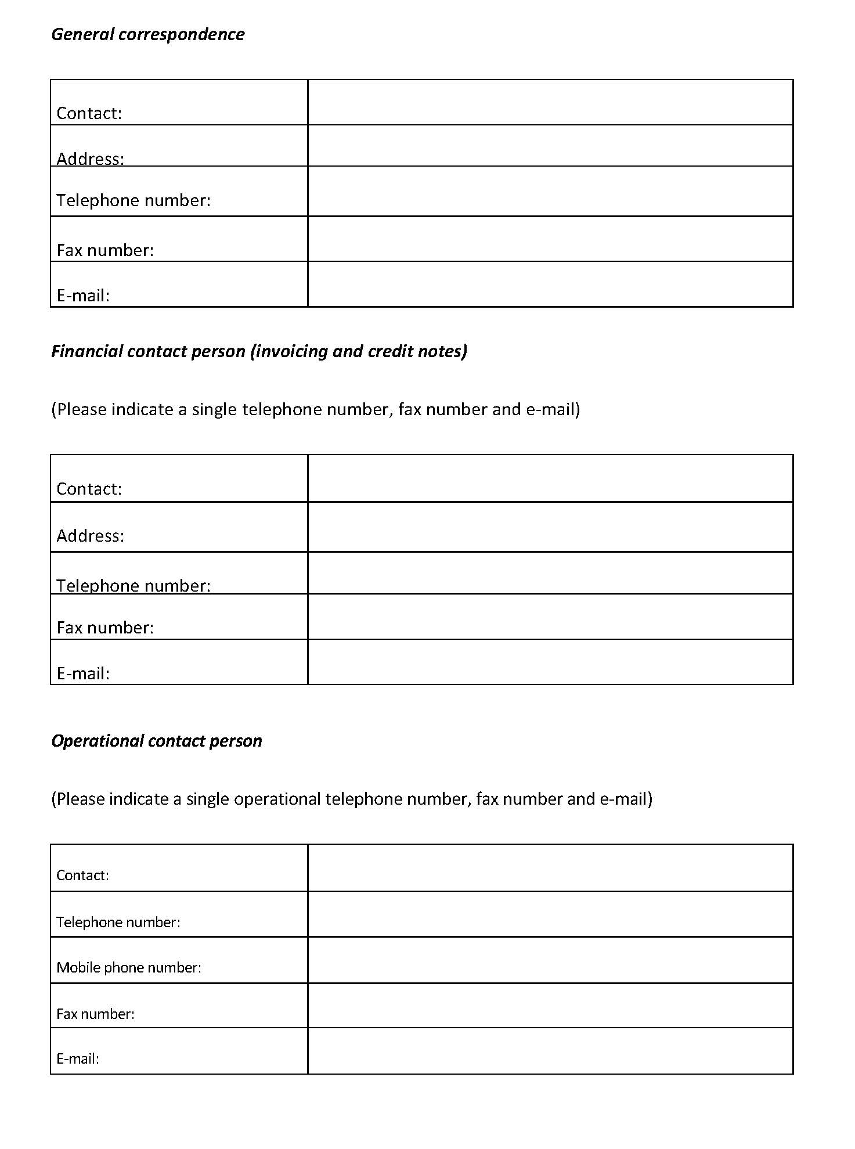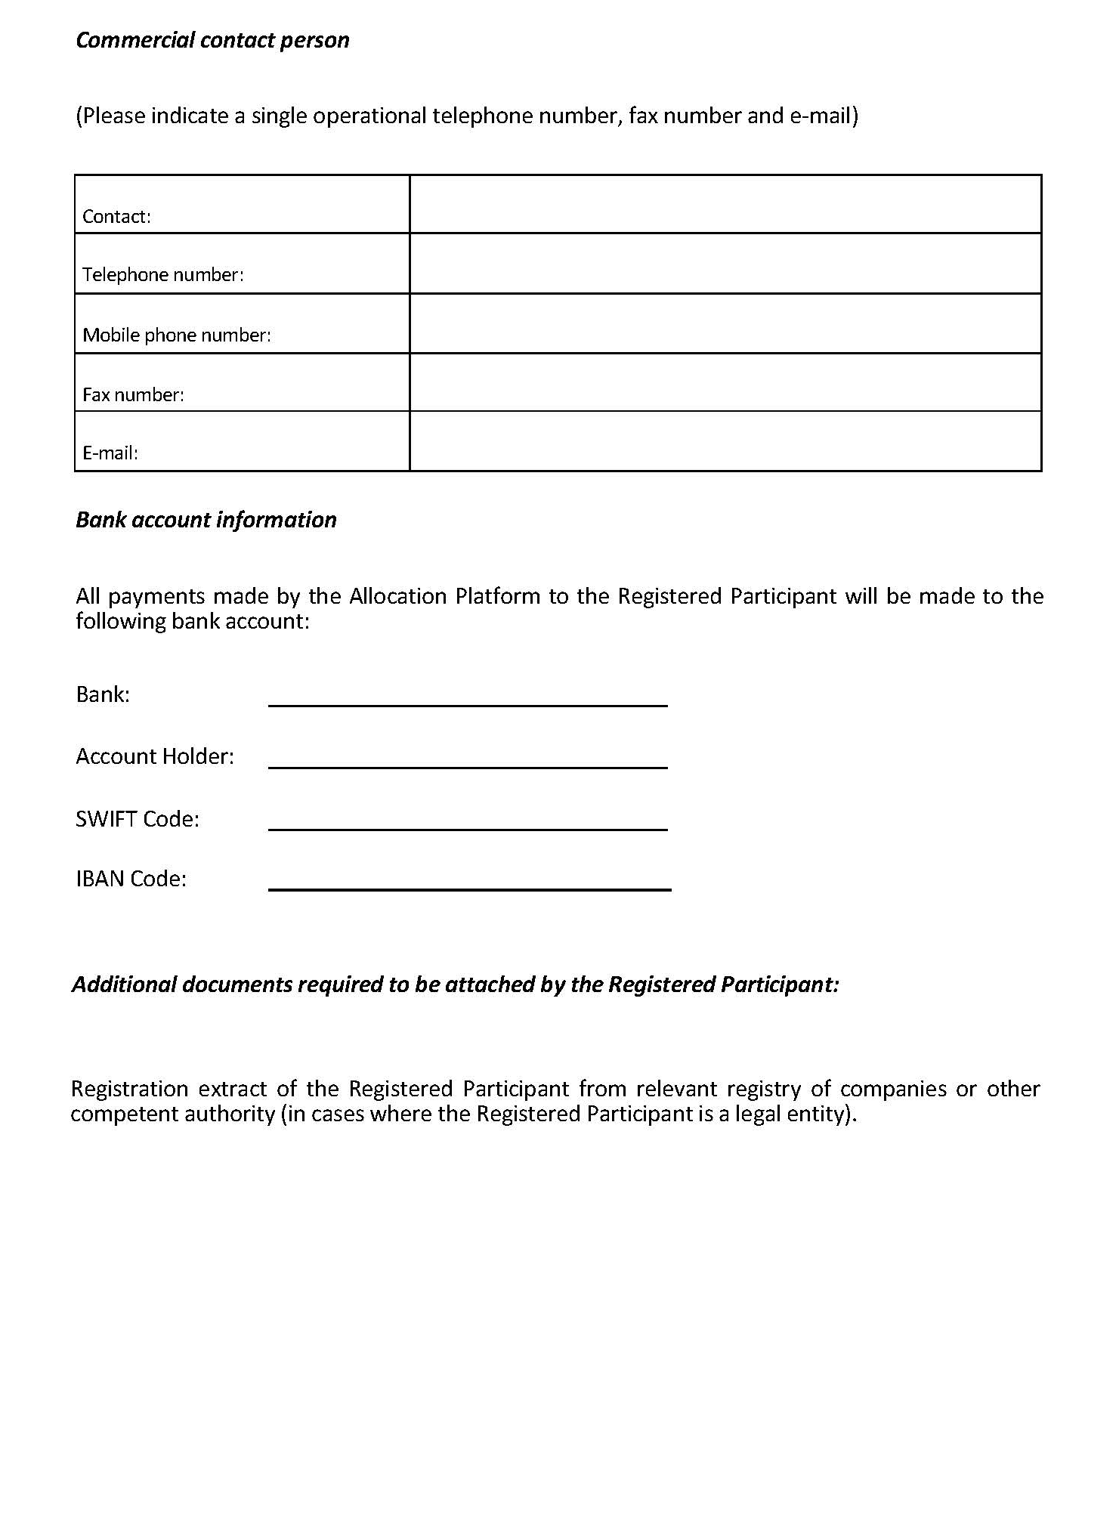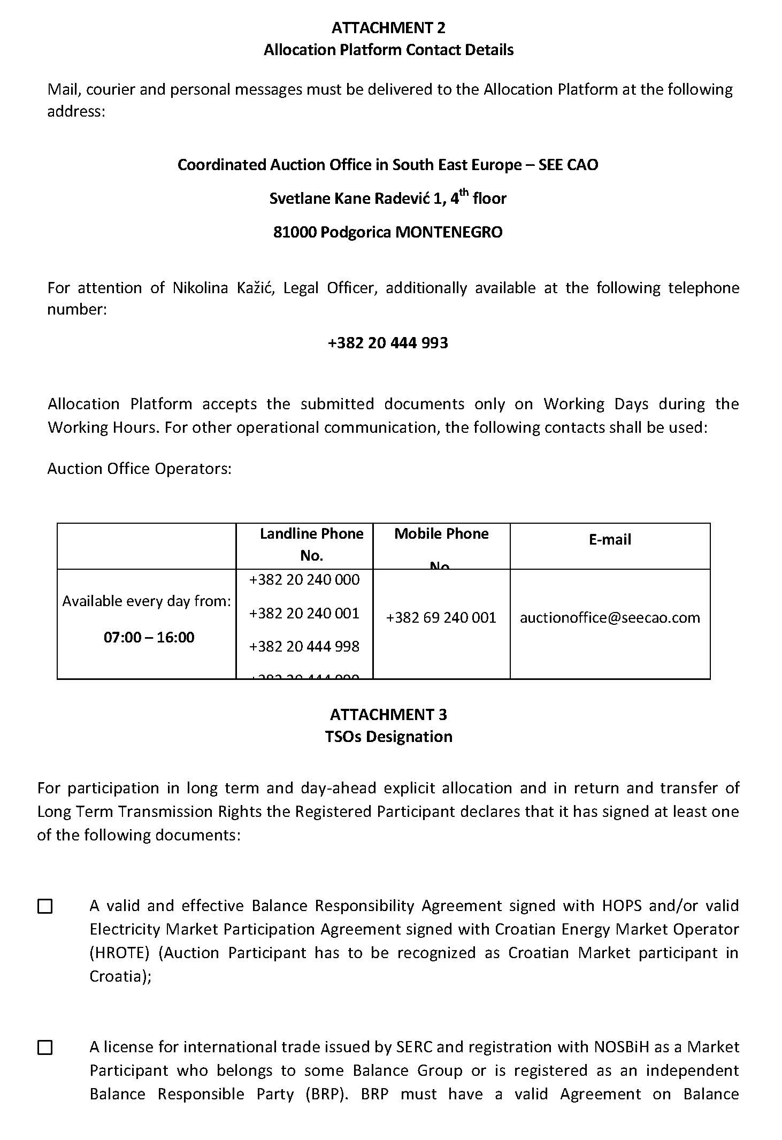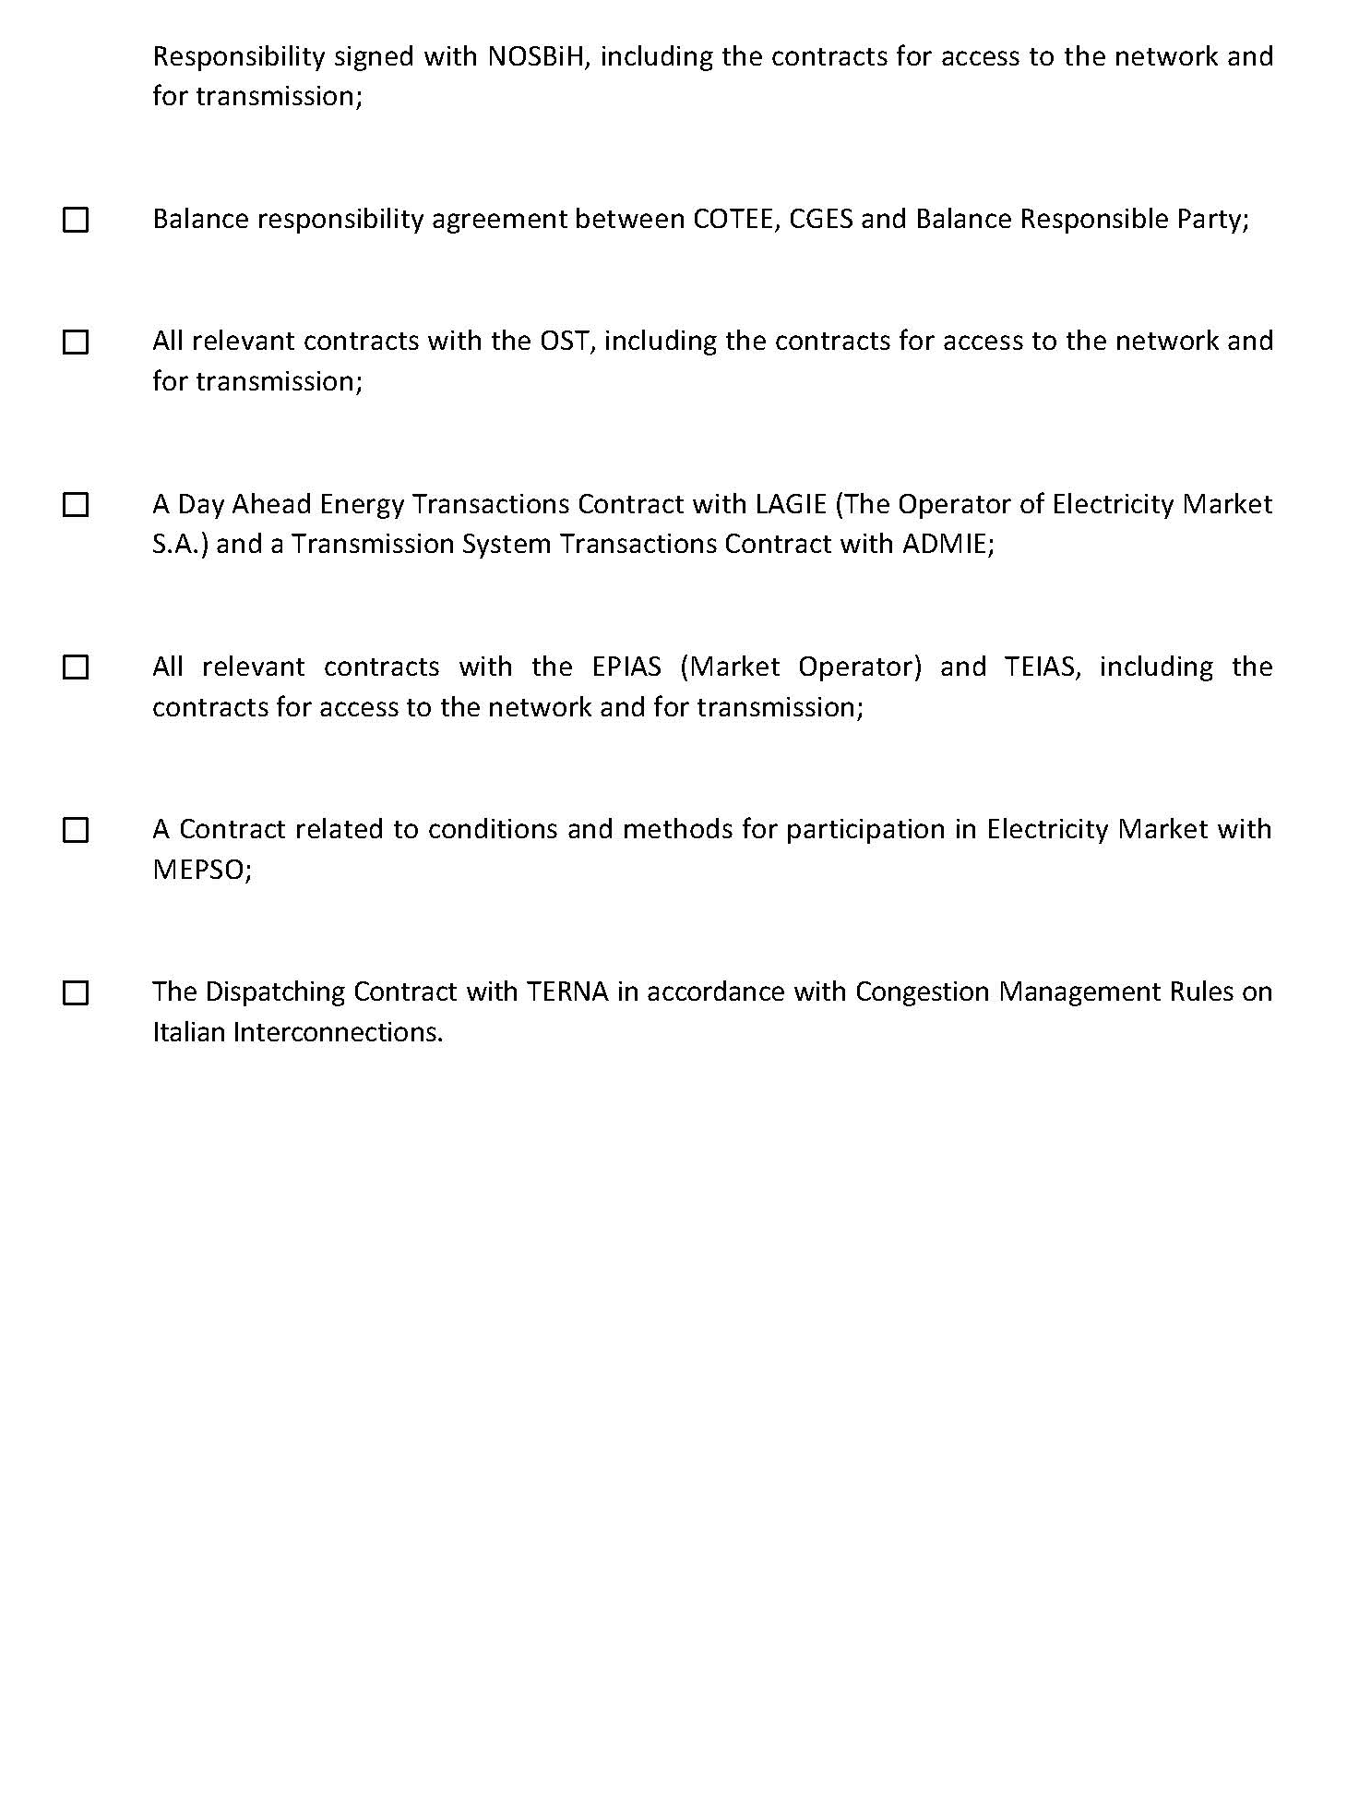
Shtojca 2
Shtojca 3

